**Αλγόριθμοι Τυχαίας Αναζήτησης Κεφάλαιο 8**

Οι αλγόριθμοι που βασίζονται στο grad υποθέτουν ότι οι μετρήσεις επίδοσεις είναι είτε τετραγωνικές είτε μονοτροπικές(unimodal). Για ορισμένες κατηγορίες προβλημάτων [1-3], η μαθηματική σχέση των μεταβλητών παραμέτρων με τη μέτρηση επίδοσης είναι είτε άγνωστη είτε πολύ σύνθετη για να είναι χρήσιμη. Σε ακόμη άλλα προβλήματα, τοποθετούνται περιορισμοί στις μεταβλητές παραμέτρους του προσαρμοστικού ελεγκτή με αποτέλεσμα η επιφάνεια επίδοσης να μην είναι πλέον μονοτροπική. Όταν η επιφάνεια επιδόσεων που μας ενδιαφέρει είναι πολυτροπική και περιέχει σημεία σέλας, τότε οποιοσδήποτε αλγόριθμος που βασίζεται στο grad βρίσκει μόνο ένα τοπικό ελάχιστο. Ένας αλγόριθμος τυχαίας αναζήτησης έχει τη δυνατότητα να ξεφύγει από μια κοιλάδα με ένα τοπικό ελάχιστο σε άλλη κοιλάδα ενδεχομένως με χαμηλότερο τοπικό ελάχιστο. Οι αλγόριθμοι τυχαίας αναζήτησης έχουν δυνατότητες ολικής αναζήτησης που λειτουργούν για οποιοδήποτε υπολογίσιμο μέτρο επίδοσης [4-14]. Οι αλγόριθμοι τυχαίας αναζήτησης τείνουν να έχουν αργή σύγκλιση, ειδικά σε μονότροπες εφαρμογές. Έχουν όμως τα πλεονεκτήματα ότι είναι απλά να υλοποιηθούν σε λογική μορφή, να απαιτούν λίγα υπολογισμούς, να μην είναι ευαίσθητα στις ασυνέχειες και να επιδεικνύουν υψηλό βαθμό αποτελεσματικότητας σε καταστάσεις όπου λίγα είναι γνωστά για την επιφάνεια επιδόσεων.

Οι συστηματικές έρευνες διερευνούν διεξοδικά το χώρο των παραμέτρων εντός καθορισμένων ορίων, καθιστώντας τους ικανές να βρουν το ολικό ακρότατο ενός πολυτροπικού μέτρου επίδοσης. Ως πρακτικό ζήτημα, ωστόσο, αυτός ο τύπος αναζήτησης είναι πολύ χρονοβόρος και προκαλεί μεγάλη απώλεια αναζήτησης, καθώς το μεγαλύτερο μέρος της περιόδου αναζήτησης γίνεται σε περιοχές με κακή απόδοση.

Οι τυχαίες αναζητήσεις ταξινομούνται είτε ως καθοδηγούμενες είτε ως μη καθοδηγούμενες, ανάλογα με το αν διατηρούνται οι πληροφορίες κάθε φορά που αποκτάται το αποτέλεσμα ενός δοκιμαστικού βήματος. Επιπλέον, τόσο οι καθοδηγούμενες όσο και οι μη καθοδηγούμενες εκδοχές τυχαίας αναζήτησης αποκτούν επιταχυνόμενη σύγκλιση αυξάνοντας το μέγεθος του βήματος που υιοθετήθηκε σε μια επιτυχημένη κατεύθυνση αναζήτησης. Τέσσερα αντιπροσωπευτικά παραδείγματα αλγορίθμων τυχαίας αναζήτησης που χρησιμοποιούνται για εφαρμογές προσαρμοζόμενων διατάξεων εξετάζονται σε αυτό το κεφάλαιο: γραμμική τυχαία αναζήτηση (LRS), επιταχυνόμενη τυχαία αναζήτηση (ARS), κατευθυνόμενη επιταχυνόμενη τυχαία αναζήτηση (GARS) και ***γενετική αναζήτηση*** (GA).

**8.1 ΓΡΑΜΜΙΚΗ ΤΥΧΑΙΑ ΑΝΑΖΗΤΗΣΗ**

Ο αλγόριθμος LRS που συζητήθηκε από τον Widrowand McCool [15] επιχειρεί να «μάθει» όταν απορρίπτεται μια δοκιμαστική αλλαγή στο προσαρμοστικό διάνυσμα βαρών. Μετά την προσθήκη μιας τυχαίας αλλαγής, **Δwk**, στο διάνυσμα βάρους στην αρχή κάθε επανάληψης, παρατηρείται η αντίστοιχη μεταβολή της μετρημένης απόδοσης. Μία μόνιμη μεταβολή του διανύσματος βάρους είναι ανάλογη με την εκτιμώμενη μεταβολή του μέτρου απόδοσης επί την δοκιμαστική αλλαγή του διανύσματος βάρους συγκεκριμμένα,

C:\Users\Tolis\Desktop\asic\1.pngόπου το C:\Users\Tolis\Desktop\asic\1.png υποδηλώνει την επιλεγμένη διάταξη του μέτρου απόδοσης και το μs είναι μια σταθερά μεγέθους βήματος. Το τυχαίο διάνυσμα **Δwk** έχει στοιχεία που παράγονται από μία κανονική συνάρτηση πυκνότητας πιθανότητας με μηδενικό μέσο όρο και διακύμανση . Οι σταθερές μs και επιλέγονται για να εξασφαλίσουν γρήγορη, σταθερή σύγκλιση του αλγορίθμου. Ο αλγόριθμος LRS είναι "γραμμικός" επειδή η αλλαγή βάρους είναι ανάλογη με την αλλαγή στο μέτρο απόδοσης. Η πραγματική αλλαγή στο μέτρο απόδοσης που προκύπτει από την προσθήκη του **Δwk** στο **wk** είναι

C:\Users\Tolis\Desktop\asic\2.png

Όταν εκτιμάται η τιμή της μέτρησης απόδοσης, τότε η αντίστοιχη εκτιμώμενη αλλαγή στο μέτρο απόδοσης δίνεται από

C:\Users\Tolis\Desktop\asic\3.png

Το σφάλμα στην εκτιμώμενη αλλαγή του μέτρου απόδοσης είναι τότε

C:\Users\Tolis\Desktop\asic\4.png

και η διακύμανση αυτού του σφάλματος δίνεται από

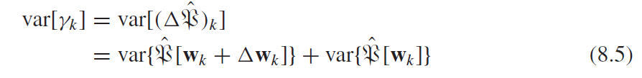

Για να προσδιοριστεί η διακύμανση της εκτίμησηςC:\Users\Tolis\Desktop\asic\5.png, είναι απαραίτητο να ληφθεί υπόψη ένα συγκεκριμένο μέτρο απόδοσης και να γίνει η εκτίμηση αυτού του μέτρου.

Το μέσο τετραγωνικό σφάλμα (MSE) είναι το μέτρο απόδοσης ενδιαφέροντος έτσι ώστεC:\Users\Tolis\Desktop\asic\7.png = ξ [w]. Η εκτίμηση του MSE προέρχεται από το μέσο όρο των ανεξάρτητων δειγμάτων K όπως δίδεται από τη (4.98) της ενότητας 4.3.2. Με αυτή την επιλογή μέτρου απόδοσης και την αντίστοιχη εκτίμησή του, προκύπτει ότι

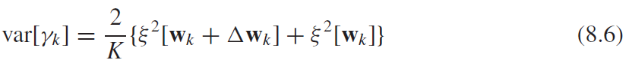

όπου K = ο αριθμός ανεξάρτητων δειγμάτων επί των οποίων βασίζεται η εκτίμηση [**w**].Σε σταθερή κατάσταση όταν η διαδικασία ρύθμισης βάρους λειτουργεί κοντά στο ελάχιστο σημείο της επιφάνειας απόδοσης, τότε (8.6) είναι πολύ κοντά

C:\Users\Tolis\Desktop\asic\10.png

Οι δοκιμαστικές τυχαίες αλλαγές στο διάνυσμα βάρους που παράγεται από τον αλγόριθμο LRS έχουν ως αποτέλεσμα διαταραχές του MSE. K δείγματα δεδομένων σε κάθε επανάληψη οδηγούν σε [**wk**]. Οι παράλληλοι επεξεργαστές (με έναν επεξεργαστή που χρησιμοποιεί το **wk** και τον άλλο επεξεργαστή χρησιμοποιώντας **wk**) μειώνουν το χρόνο σύγκλισης, επειδή τα δείγματα που απαιτούνται για να λάβουμε [**wk**] και [**wk**] συλλέγονται ταυτόχρονα.Η τιμή του προσαρμοστικού διανύσματος βάρους στην αρχή της επόμενης επανάληψης επιλέγεται αφού ληφθούν οι δύο εκτιμήσεις .Για κάθε δεδομένη επανάληψη, το μέσο περισσευούμενο MSE που προκύπτει από τη διατάραξη του διανύσματος βάρους δίνεται από το

Το τυχαίο διάνυσμα διαταραχής βάρους έχει μηδενικό μέσο όρο και δεν σχετίζεται με το **wk**. Έστω ότι υποδηλώνει το τυχαίο διάνυσμα διαταραχής βάρους σε κανονικές συντεταγμένες (στην οποία η μήτρα συνδιακύμανσης είναι διαγώνια έτσι = **Λ**),τότε cov[=σ2**I** Κατά συνέπεια, το μέσο περισσευούμενο MSE μπορεί επίσης να εκφραστεί ως

Αν ορίσουμε τη διαταραχή P ως το λόγο του μέσου περισσευούμενο MSE (που προκύπτει από τυχαίες διαταραχές στο διάνυσμα βάρους) προς το ελάχιστο MSE, τότε το μέσο περισσευούμενο MSE

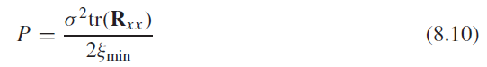

**8.1.1 LRS Algorithm Stability**

Η εξίσωση προσαρμογής βάρους (8.1) επανεγγράφεται ως προς τους ορισμούς που δίνονται στις (8.2), (8.3) και (8.4) για το μέτρο απόδοσης MSE όπως φένεται παρακάτω

C:\Users\Tolis\Desktop\asic\1.png

Υπενθυμίζοντας ότι **v*k*** **wk** – **wopt**, τότε μπορούμε να ξαναγράψουμε την (8.11) ως

C:\Users\Tolis\Desktop\asic\2.png

Oρίστε ότι το σ2 είναι μικρό, έτσι ώστε το να είναι πάντα μικρό τότε

C:\Users\Tolis\Desktop\asic\3.png

Όπου *k* είναι το γκραντ της επιφάνειας απόδοσης που υπολογίζεται στο **wk**.Αφού *k* = 2**v*k***,η (8.13) γράφεται

C:\Users\Tolis\Desktop\asic\Screenshot_4.png

Συνεπώς, η (8.12) επαναδιαγράφεται ως

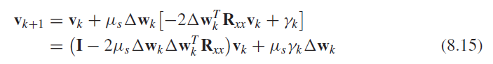

Η εναλλακτική (αλλά ισοδύναμη) μορφή του (8.1) που παρουσιάζεται στην (8.15) είναι πιο χρήσιμη για ανάλυση αν και ο αλγόριθμος υλοποιείται στη μορφή που προτείνεται από την (8.1). Η εξίσωση (8.15) τονίζει ότι ο προσαρμοστικό διάνυσμα βάρους θεωρείται ως η λύση μιας πρωτοβάθμιας γραμμικής διανυσματικής εξίσωσης διαφορών που έχει έναν τυχαία μεταβαλλόμενο συντελεστή **I** - 2*μs* **Rxx**  και μια τυχαία συνάρτηση οδήγησης *μs γk*

Προ-πολλαπλασιάζοντας και τα δύο μέλη της (8.15) με το πίνακα μετασχηματισμού Q της ενότητας 4.1.3 μετατρέπει την προηγούμενη γραμμική διανυσματική εξίσωση διαφορών σε κανονικές συντεταγμένες

C:\Users\Tolis\Desktop\asic\1.png

Παρόλο που η (8.16) είναι κάπως απλούστερη από τη (8.15),ο πίνακας συντελεστών εξακολουθεί να περιέχει διασταυρούμενη σύζευξη ***(cross-coupling)*** και τυχαιότητα, καθιστώντας δύσκολη τη λύση της εξίσωσης (8.16). Οι συνθήκες σταθερότητας για τον αλγόριθμο LRS λαμβάνονται χωρίς μια κατηγορηματική λύση στη (8.16), λαμβάνοντας πάντα υπόψη τη συμπεριφορά της μέση τιμής του προσαρμοστικού διανύσματος βάρους.

Παίρνοτας την αναμενόμενη τιμή και των δύο πλευρών της (8.16) και αναγνωρίζοντας ότι είναι ένα τυχαίο διάνυσμα που δεν σχετίζεται με το *γk* και ,βρίσκουμε ότι

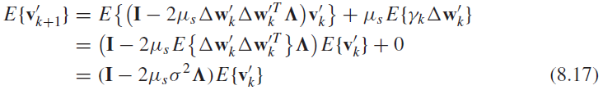

Η λύση στην (8.17) δίνεται από την [15]

C:\Users\Tolis\Desktop\asic\5.png

Για τις αρχικές συνθήκες ,η (8.18) δίνει την αναμενόμενη τιμή της μεταβατικής απόκρισης του διανύσματος βάρους. Αν η (8.18) είναι σταθερή, τότε ο μέσος όρος του πρέπει να συγκλίνει. Η συνθήκη σταθερότητας για την (8.18) είναι

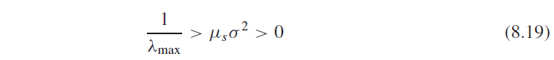

Άμα επιλέξουμε *μsσ2* για να ικανοποιήσουμε την (8.19), τότε ακολουθεί ότι

C:\Users\Tolis\Desktop\asic\4.png

Δεδομένου ότι η προηγούμενη μεταβατική συμπεριφορά είναι ανάλογη με εκείνη της μεθόδου της πιο απότομης κατάβασης(steepest descent) που συζητήθηκε στην Ενότητα 4.1.2, υποστηρίζεται κατ 'αναλογία ότι η σταθερά χρόνου της pth ***mode*** της αναμενόμενης τιμής του διανύσματος βάρους δίνεται από



Επιπλέον, η σταθερά χρόνου του pth mode της καμπύλης εκμάθησης MSE είναι η μισή από την προαναφερθείσα τιμή έτσι ώστε

C:\Users\Tolis\Desktop\asic\1.png

Με την ικανοποίηση της κατάστασης σταθερότητας (8.19) συνεπάγεται μόνο ότι η μέση τιμή του προσαρμοστικού διανύσματος βάρους θα συγκλίνει σύμφωνα με τη (8.20),διαφορές ***(variatons)*** στο διάνυσμα βάρους, σχετικά με τη μέση τιμή του, μπορεί να είναι αρκετά σοβαρές. Είναι, συνεπώς, ενδιαφέρον να ληφθεί μια ένδειξη της σοβαρότητας των ***διαφορών*** στο διάνυσμα βάρους όταν χρησιμοποιείται ο αλγόριθμος LRS γεγονός που αντιμετωπίζεται με την απόκτηση μιας έκφρασης για τη συνδιακύμανση του διανύσματος βάρους. Στην απόκτηση μιας τέτοιας έκφρασης, απλά θα υποτεθεί ότι η συνδιακύμανση του διανύσματος βάρους είναι φραγμένη και ότι το διάνυσμα βάρους συμπεριφέρεται ως σταθερή στοχαστική διαδικασία μετά την εξάλειψη των αρχικών μεταβατικών συνθηκών. Υποθέτοντας ότι υπάρχει ένας φραγμένος σταθερής κατάστασης(steady state) πίνακας συνδιακύμανσης,μπορούμε να υπολογίσουμε μια έκφραση για μια τέτοια συνδιακύμανση πολλαπλασιάζοντας και τα δύο μέλη της (8.16) με τα αντίστοιχα ανάστροφα διανύσματα και παίρνουμε

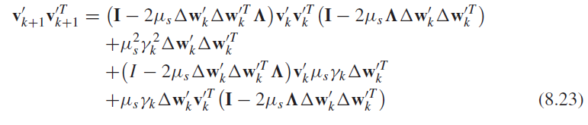

Τώρα παίρνουμε τις αναμενόμενες τιμές και των δύο μελών της (8.23) υπενθυμίζοντας ότι οι *γk* καιέχουν μηδενική μέση τιμή και ότι ειναι μη-συσχετισμένες σταθερές διαδικασίες έτσι

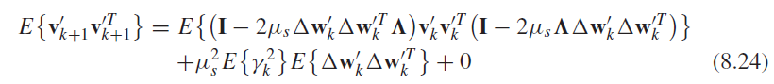

Αφού var[*γk*] (4/*K)*και cov[] = *σ2***I**,ακολοθεί ότι η (8.24) εκφράζεται ως

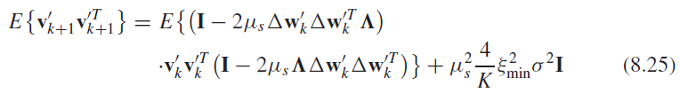

Στην σταθερή κατάσταση είναι επίσης μια μηδενικής μέσης τιμής σταθερή τυχαία διαδικασία η οποία είναι ασυσχέτιστη με το έτσι η (8.25) γράφεται ως

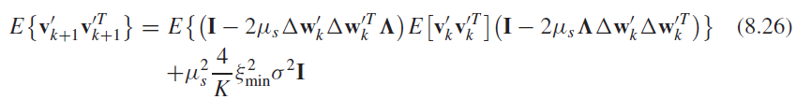

Συνεπώς, η συνδιακύμανση σταθερής κατάστασης του προσαρμοστικού διανύσματος βάρους είναι

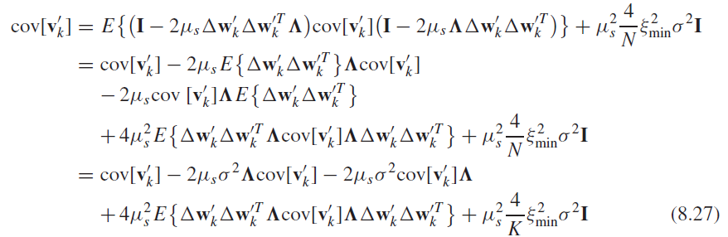

Η εξίσωση (8.27) δεν επιλύεται εύκολα για την συνδιακύμανση του , επειδή οι πίνακες που εμφανίζονται στην εξίσωση δεν μπορούν ***be factored***. Είναι πιθανό (αν και δεν έχει αποδειχθεί) ότι ο πίνακας συνδιακύμανσης σταθερής κατάστασης είναι διαγώνιος. Τα αποτελέσματα που αποκτήθηκαν με μια τέτοια απλουστευμένη υπόθεση, ωστόσο, δείχνουν ότι υπάρχει κάποια αξία στο επιχείρημα όσον αφορά την αξιοπιστία.

Η τυχαία συνάρτηση οδήγησης που εμφανίζεται στην (8.16) αποτελείται από στοιχεία που είναι ασυσχέτιστα μεταξύ τους και παραμένουν ασυσχέτιστα με την πάροδο του χρόνου. Επιπλέον, ο τυχαίος συντελεστής **I**-2μs είναι διαγώνιος κατά μέσον όρο (αν και γενικά δεν ισχύει για κάθε τιμή του k) και είναι ασυσχέτιστος τόσο με όσο και με τον εαυτό του με την πάροδο του χρόνου.

Υποθέτοντας ότι το cov [] είναι στην πραγματικότητα διαγώνιο, τότε η (8.27) μπορεί αμέσως να ξαναγραφεί με απλή αναδιάταξη όρων όπως φένεται παρακάτω

C:\Users\Tolis\Desktop\asic\1.png

Το μεγαλύτερο ενδιαφέρον έχει η περίπτωση για την οποία η προσαρμογή είναι αργή, στην οποία

C:\Users\Tolis\Desktop\asic\2.png

Επιπλέον, μπορεί να σημειωθεί ότι

C:\Users\Tolis\Desktop\asic\3.png

και από την (8.29) προκύπτει ότι

C:\Users\Tolis\Desktop\asic\4.png

Με το αποτέλεσμα της (8.31) προκύπτει ότι ο όρος-4 που εμφανίζεται στη (8.28) παραμελείται. Συνεπώς, η (8.28) επαναδιαγράφεται ως

C:\Users\Tolis\Desktop\asic\5.png

O πίνακας συνδιακύμανσης σταθερής κατάστασης του που δίνεται από την (8.32) βασίζεται σε μια αξιόπιστη υπόθεση, μπορεί να είναι μία υπόθεση αλλά η εμπειρία μας δείχνει ότι η προβλεπόμενη εσφαλμένη ρύθμιση που επιτυγχάνεται χρησιμοποιώντας αυτή την ποσότητα γενικά δίνει ακριβή αποτελέσματα [15].

Την εσφαλμένη ρύθμιση που είδαμε με τον αλγόριθμο LRS μπορούμε να την πάρουμε λαμβάνοντας υπόψη το μέσο πλεόνασμα MSE λόγω θορύβου στο διάνυσμα βάρους, το οποίο δίνεται από



όπου N είναι ο αριθμός των ιδιοτιμών του **Λ**. Αν χρησιμοποιούμε την (8.32), ακολουθεί ότι για τον αλγόριθμο LRS

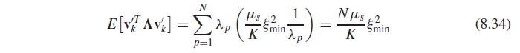

Δεδομένου ότι η εσφαλμένη ρύθμιση Μ ορίζεται ως το μέσο πλεόνασμα MSE διαιρούμενο με το ελάχιστο MSE



Ακολουθεί οτι για τον αλγόριθμο LRS

C:\Users\Tolis\Desktop\asic\9.png

Το αποτέλεσμα που δίνεται από την (8.36) μπορεί να εκφραστεί σε σχέση με την διαταραχή της διαδικασίας LRS ως

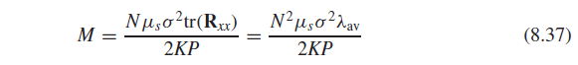

Τώρα θυμηθείτε ότι η σταθερά χρόνου του pth mode της καμπύλης εκμάθησης για τον αλγόριθμο LRS (από την άποψη του αριθμού των απαιτούμενων επαναλήψεων) δίνεται από την (8.21). Δεδομένου ότι μία επανάληψη του διανύσματος βάρους απαιτεί δύο εκτιμήσεις του , 2Κ δείγματα δεδομένων χρησιμοποιούνται ανά επανάληψη και η χρονική σταθερά της καμπύλης εκμάθησης που εκφράζεται σε σχέση με τον αριθμό δειγμάτων δεδομένων είναι



Απο την (8.38) βγαίνει αμέσως ότι



Και

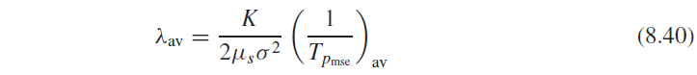

Αντικαθιστώντας την (8.40) στην (8.37) παίρνουμε

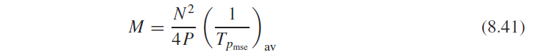

Δεδομένου ότι η συνολική εσφαλμένη ρύθμιση αποτελείται από ένα στοχαστικό στοιχείο M και ένα ντετερμενιστικό στοιχείο P από την (8.41), μπορούμε να γράψουμε

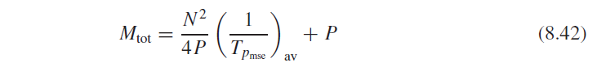

Αν το ντετερμινιστικό στοιχείο της συνολικής εσφαλμένης ρύθμισης επιλεχθεί βέλτιστα, τότε τα Μ και Ρ είναι ίσα και το Ρ είναι το μισό της συνολικής εσφαλμένης ρύθμισης έτσι ώστε

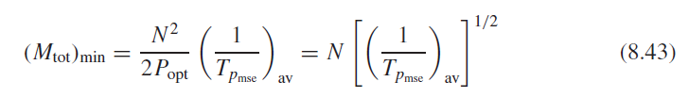

Είναι χρήσιμο να συγκρίνουμε αυτό το αποτέλεσμα με το αντίστοιχο αποτέλεσμα της (4.83) για τον αλγόριθμο LMS.

**8.2 ΕΠΙΤΑΧΥΝΟΜΕΝΗ ΤΥΧΑΙΑ ΑΝΑΖΗΤΗΣΗ**

Ας υποθέσουμε ότι θέλουμε να ελαχιστοποιήσουμε το μέτρο απόδοσης,

,σε κάποιο εύρος τιμών για το μιγαδικό διάνυσμα βαρών **w**. Αφήνοντας τον προσαρμοστικό επεξεργαστή να αλλάζει τα μιγαδικά βάρη χρησιμοποιώντας μια απλοποιημένη εκδοχή της επιταχυνόμενης τυχαίας αναζήτησης που αναφέρθηκε από τους Baird και Rassweiler [16] ως εξής:

C:\Users\Tolis\Desktop\asic\1.png

όπου *μs*(*k*) είναι το μέγεθος του βήματος που αρχικά έχει οριστεί στο *μs*(*0*)=*μ*0, και το (*k*)είναι ένα τυχαίο διάνυσμα των οποίων τα στοιχεία δίνονται από

C:\Users\Tolis\Desktop\asic\1.png

όπου θ*i* είναι μια ομοιόμορφα κατανεμημένη τυχαία γωνία στο διάστημα {0, 2π} έτσι ώστε |Δw*i* (*k*)| = 1 και το Δ**w**(*k*) ελέγχει την κατεύθυνση της αλλαγής του διανύσματος βάρους ενώ το μs ελέγχει το μέγεθος.

Αρχικά υπολογίζεται το διάνυσμα βάρους **w**(0) και το αντίστοιχο μέτρο απόδοσης, , (ή μια εκτίμηση ). To διάνυσμα βάρους αλλάζει σύμφωνα με την (8.44) χρησιμοποιώντας *μs*(*0*)=*μ*0. Ο δείκτης απόδοσης [, αξιολογείται και συγκρίνεται με το . Εάν αυτή η σύγκριση υποδεικνύει βελτιωμένη απόδοση, τότε το διάνυσμα αλλαγής κατεύθυνσης βαρών Δ**w** διατηρείται και το μέγεθος βήματος *μs* διπλασιάζεται (με αποτέλεσμα την "επιταχυνόμενη" σύγκλιση). Εάν, ωστόσο, η προκύπτουσα απόδοση δεν έχει βελτιωθεί, τότε η προηγούμενη τιμή του **w** διατηρείται ως σημείο εκκίνησης,επιλέγεται μια νέα τιμή του Δ**w** και η *μs* επαναφέρεται στο *μ*0. Ως συνέπεια του γεγονότος ότι πάντα επιστρέφουμε στην προηγούμενη τιμή του **w** ως σημείου εκκίνησης για μια νέα μεταβολή βάρους στην περίπτωση που το μέτρο απόδοσης δεν βελτιωθεί, η προσέγγιση ARS είναι εγγενώς σταθερή και τα θέματα σταθερότητας δεν παίζουν ρόλο στην επιλογή μεγέθους βήματος. Ένα σχηματικό διάγραμμα αυτής της απλοποιημένης έκδοσης της επιταχυνόμενης τυχαίας αναζήτησης δίνεται στο Σχήμα 8.1.

Έχοντας υπόψη ένα μεμονωμένο στοιχείο του μιγαδικού διανύσματος βάρους για το οποίο *i* i -. Εάν το *i*(*k*) απέχει απο το wopt το πολύ *μ*0/2, τότε οποιαδήποτε περαιτέρω μεταβολή, σε εκείνο το στοιχείο του διανύσματος βάρους,μεγέθους βήματος *μ*0  θα έχει σαν αποτέλεσμα *i*(*k* + 1) ≥ *i*(*k*) όπως φαίνεται στο Σχήμα 8.2. Συνεπώς, εάν όλα τα στοιχεία του διανύσματος βάρους ευρίσκονται εντός ή επί του καλυτέρου επιφανειακού περιγράμματος αποδόσεων το οποίο περιέχεται εντός του κύκλου ακτίνας *μ*0 / 2 γύρω από το wopt, τότε δεν μπορεί να προκύψει περαιτέρω βελτίωση στο μέτρο απόδοσης χρησιμοποιώντας βήμα μεγέθους *μ*0. Η κατάσταση όπου όλα τα στοιχεία του διανύσματος βάρους βρίσκονται μέσα σε αυτό το καλύτερο επιφανειακό περίγραμμα αποδόσεων αντιπροσωπεύει επομένως ένα κατώτερο όριο στην πιθανή βελτίωση που επιτυγχάνεται με τη διαδικασία ARS και αυτή είναι η τελική συνθήκη στην οποία ο φορέας βάρους οδηγείται στην σταθερή κατάσταση.

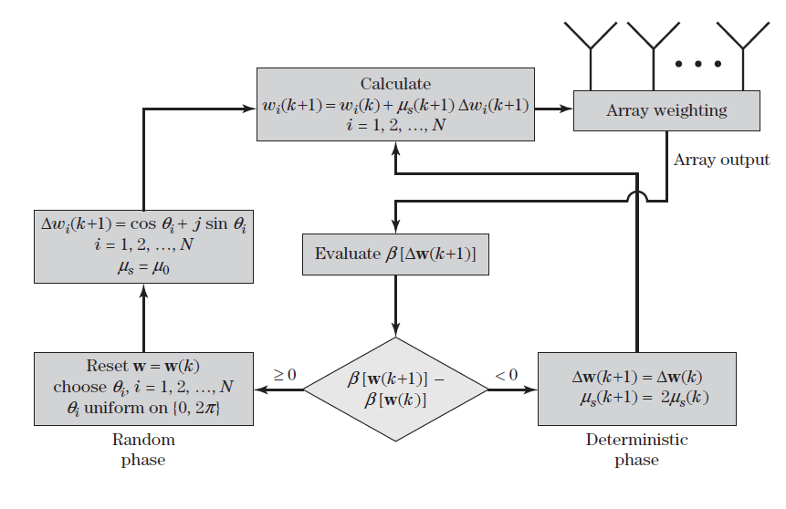

**Σχήμα 8-1** Το block διάγραμμα για τον ARS αλγόριθμο.

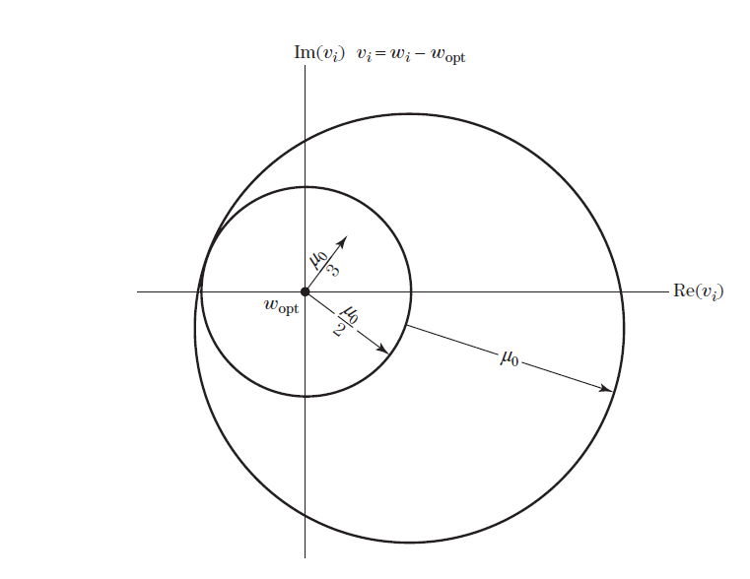

**Σχήμα 8-2** Μιγαδική μεταβολή του βήματος μεγέθους *μ*0 για ένα μεμονωμένο στοιχείο του διανύσματος βάρους.

Για να απλουστευθεί η συνέχεια, υποθέτουμε ότι είναι εξίσου πιθανό ότι το στοιχείο i(*k*) του διανύσματος βάρους να βρίσκεται οπουδήποτε εντός ή επί του κύκλου για τον οποίο ισχύει *i* = *μ*0/2, τότε προκύπτει ότι η αναμενόμενη τιμή σταθερής κατάστασης του *i* είναι *ss*(*k*) = 0 και το μέσο πλεόνασμα MSE σε αυτή την συνθήκη σταθερής κατάστασης είναι (υιοθετώντας = ξ και σημειώνοντας ότι *E*{ |*i*|2} = / 8)



Η μέση εσφαλμένη ρύθμιση για αυτή τη συνθήκη σταθερής κατάστασης είναι ως εκ τούτου

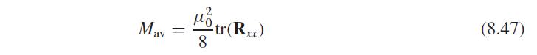

Σε κάθε διαδοχική επανάληψη τα στοιχεία του διανύσματος βάρους μεταβάλλονται κατά μ0 από τις τιμές που έχουν στην σταθερή τους κατάσταση. Υποθέτουμε ότι η μεταβολή λαμβάνεται από *ss* = *ρ* όπως φαίνεται στο Σχήμα 8.3, τότε *E*{*p*} = *μ*0, *E*{ |*p*|2} = 9/8, και η μέση τιμή της ολικής εσφαλμένης ρύθμισης για την τυχαία αναζήτηση μεταβολής είναι επομένως

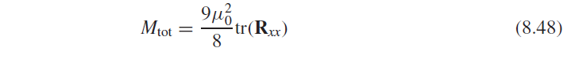

Από την προηγούμενη συζήτηση προκύπτει ότι στην σταθερή κατάσταση, όσο γίνεται μία σωστή απόφαση για το *ξ*[**w**(*k*+1)] - ξ[**w**(*k*)], ο μέσος όρος συνολικής εσφαλμένης ρύθμισης δίνεται από τη (8.48).

Στην πράξη, ο αλγόριθμος ARS εξετάζει το στατιστικό στοιχείο αντί για το , και το μετρούμενο στατιστικό στοιχείο περιέχει θόρυβο που μπορεί να δώσει παραπλανητική ένδειξη για την διαφορά της μέτρησης απόδοσης. Η διαφορά της μέτρησης απόδοσης λόγω της μεταβολής του διανύσματος βάρους πρέπει να είναι σημαντικά μεγαλύτερη από την τυπική απόκλιση του σφάλματος στην εκτιμώμενη μεταβολή του μέτρου απόδοσης: αυτό γίνεται με την επιλογή Δ = > *σγ* όπου το δίνεται από την (8.7). Επιλέγοντας *K* και *μs* έτσι ώστε Δ *σγ*  καταλήγει στη μέση τιμή της εσφαλμένης ρύθμισης σταθερής κατάστασης που προσεγγίστηκε στην (8.48). Επιπλέον, η διαφορά της μέτρησης απόδοσης λόγω της μεταβολής του διανύσματος βάρους πρέπει να είναι μικρότερη από *E*{}. Ως εκ τούτου,αντί για επιλέχθηκε ξ, στη σταθερή κατάσταση οι σταθερές *K* και *μs* πρέπει να επιλεχθούν για να ικανοποιήσουν

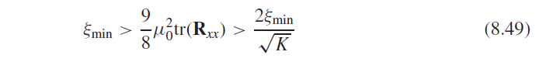

Ακόμη και με το *K* και *μs* επιλεγμένα για να ικανοποιήσουν Δ *σγ* είναι ακόμα πιθανό ο θόρυβος που υπάρχει στις μετρήσεις της απόδοσης του συστήματος να παράγει παραπλανητικά καλά αποτελέσματα για οποιοδήποτε πείραμα. Τέτοια ψευδή αποτελέσματα θα διορθωθούν κατά μέσο όρο σε διαδοχικές δοκιμές.

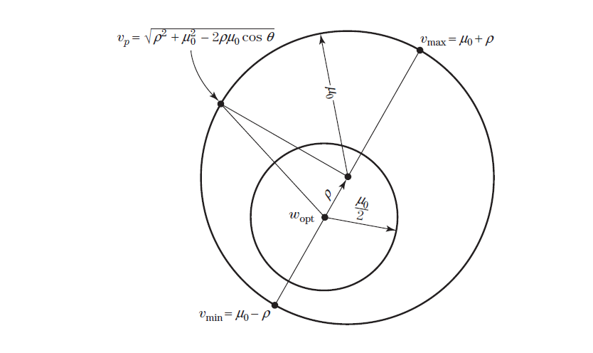

**Σχήμα 8-3** μεταβολή συνιστώσας του διανύσματος βαρους που προκύπτει απο βήμα μεγέθους *μ0* ξεκινώντας απο *ss = μ0*/3

8.3**|** **ΚΑΘΟΔΗΓΟΥΜΕΝΗ ΕΠΙΤΑΧΥΝΟΜΕΝΗ ΤΥΧΑΙΑ ΑΝΑΖΗΤΗΣΗ**

Το GARS που εισήγαγε ο Barron [17-19] αποτελείται από δύο φάσεις: μια τυχαία φάση και μια ντετερμενιστική φάση. Ο έλεγχος της αναζήτησης του χώρου παραμέτρων μεταφέρεται μπρος και πίσω μεταξύ αυτών των δύο φάσεων καθώς η αναζήτηση βρίσκει περιοχές διαστήματος παραμέτρων που έχουν καλύτερη ή χειρότερη απόδοση. Στην αρχική τυχαία φάση (η οποία είναι μια φάση συλλογής πληροφοριών), τα προσαρμοστικά βάρη μεταβάλλονται τυχαία σύμφωνα με μια συνάρτηση πολλών μεταβλητών πυκνότητας πιθανότητας (PDF). Μόλις βρεθεί μία κατεύθυνση στην οποία εμφανίζεται βελτίωση της απόδοσης, εισάγεται η ντετερμενιστική φάση και οι πληροφορίες που αποκτήθηκαν από την αρχική τυχαία φάση αξιοποιούνται καθώς μεγαλύτερα μεγέθη βημάτων λαμβάνονται προς την κατεύθυνση της βελτιωμένης απόδοσης. Κάθε φορά που ένα επιταχυνόμενο βήμα στη ντετερμινιστική φάση παράγει ένα ανεπιτυχές αποτέλεσμα, η τυχαία φάση επανεντάσσεται, αλλά τώρα η PDF που διέπει την τυχαία αναζήτηση αναθέτει μικρότερες μεταβολές στις τιμές των παραμέτρων από ό, τι συνέβαινε στην αρχική τυχαία φάση.

Η παρουσίαση ενός block διαγράμματος απο μία απλοποιημένη εκδοχή του GARS απεικονίζεται στο Σχήμα 8.4. Ξεκινώντας με ένα αρχικό διάνυσμα βάρους **w**0 υπολογίζεται ένα αντίστοιχο μέτρο απόδοσης . Ανά πάσα στιγμή η ελάχιστη τιμή του μέτρου απόδοσης που επιτυγχάνεται αποθηκεύεται και υποδηλώνεται με \*, έτσι αρχικά\*=. Ο αλγόριθμος GARS ξεκινά στην τυχαία του φάση δημιουργώντας μια τυχαία μεταβολή του βαρυτικού διανύσματος Δ**w**,στο οποίο κάθε ένα από τα στοιχεία του αντλούνται από μια κανονική συνάρτηση πυκνότητας πιθανότητας που έχει μηδενική μέση τιμή και διακύμανση *σ2*. Η διακύμανση επιλέγεται σύμφωνα με το

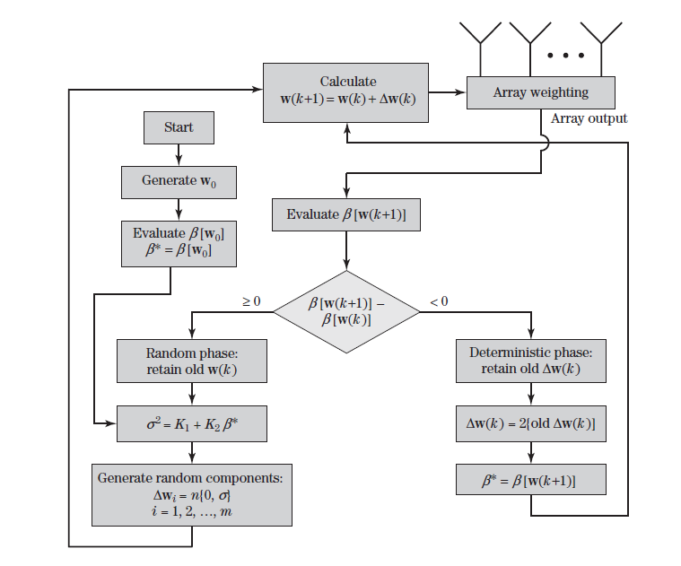

**Σχήμα 8-4** Block διάγραμμα για τον αλγόριθμο GARS

όπου τα Κ1 και Κ2 είναι σταθερές σχεδιασμού για τον επιλεγμένο αλγόριθμο GARS, έτσι ώστε το μέγεθος βήματος να είναι αρκετά μικρό όταν επιτυγχάνεται η βέλτιστη απόδοση, αλλά αρκετά μεγάλο για να αποκτήσει χρήσιμες πληροφορίες σχετικά με την επιφάνεια αποδόσεων όταν το διάνυσμα βάρους δοκιμής απέχει πολύ από το βέλτιστο.

Το επόμενο δοκιμαστικό προσαρμοστικό διάνυσμα βάρους υπολογίζεται με τη χρήση

(8.51)

και το αντίστοιχο μέτρο απόδοσης,,αξιολογείται.Αν δεν επιτευχθεί βελτίωση στο μέτρο απόδοσης, ο αλγόριθμος παραμένει στην τυχαία φάση για το επόμενο δοκιμαστικό διάνυσμα βάρους, επιστρέφοντας στην προηγούμενη τιμή του **w** ως σημείο εκκίνησης για την επόμενη μεταβολή του βάρους. Μόλις καθοριστεί μια κατεύθυνση στην οποία πρέπει να κινηθεί για να έχει βελτιομένη απόδοση, εισάγεται η ντετερμενιστική φάση του αλγορίθμου και η σύγκλιση επιταχύνεται καθώς κινείται στην κατεύθυνση που παρουσιάζει βελτιομένη απόδοση με διπλάσιο μέγεθος σε σχέση με το προηγούμενο βήμα. Το βήμα του διανύσματος βάρους Δ**w** συνεχώς διπλασιάζεται όσο πραγματοποιούνται βελτιώσεις στη μέτρηση απόδοσης. Μόλις το μέτρο απόδοσης αρχίζει να υποβαθμίζεται, η αναζήτηση επιστρέφεται στην τυχαία φάση, όπου οι μεταβολές του προσαρμοστικού διανύσματος βάρους Δ**w** είναι σημαντικά μικρότερες από ό, τι προηγουμένως λόγω της μικρότερης τιμής *σ* που χρησιμοποιείται για τη παραγωγή νέων κατευθύνσεων αναζήτησης.

Από την προηγούμενη περιγραφή της απλοποιημένης έκδοσης του GARS, φαίνεται ότι η κύρια διαφορά μεταξύ GARS και ARS έγκειται στο πώς διεξάγεται η τυχαία φάση της αναζήτησης. Όχι μόνο η κατεύθυνση αναζήτησης είναι τυχαία (όπως ήταν πριν), αλλά το μέγεθος των βημάτων είναι επίσης τυχαίο και ρυθμίζεται από την παράμετρο *σ* της οποίας η εκχωρηθείσα τιμή εξαρτάται από την ελάχιστη τιμή που έχει επιτύχει το επιλεγμένο μέτρο απόδοσης. Ως αποτέλεσμα, το βήμα αναζήτησης μειώνεται καθώς βελτιώνονται οι μετρήσεις απόδοσης. Οι παρατηρήσεις που έγιναν στην προηγούμενη ενότητα για τον αλγόριθμο ARS με ελάχιστο μέγεθος βήματος *μ0* ισχύουν τώρα με μία στατιστική έννοια για τον GARS αλγόριθμο. Όταν το επιλέγεται να είναι *ξ*, η συνθήκη που εκφράζεται από την (8.49) πρέπει επίσης να ικανοποιείται όταν τώρα η αναμενόμενη αλλαγή στο μέτρο απόδοσης λόγω μεταβολών του βάρους δίνεται από



Ο θόρυβος στις μετρήσεις του μέτρου απόδοσης μπορεί να παράγει παραπλανητικά καλά αποτελέσματα για οποιοδήποτε πείραμα, δημιουργώντας έτσι τον κίνδυνο όπου μία παρασιτική μέτρηση να κλειδώνει την αναζήτηση σε μια λανθασμένη λύση. Τα τοπικά ελάχιστα αποφεύγονται στην τυχαία φάση του αλγορίθμου με την περιοδική επανεξέταση της μέτρησης απόδοσης του βέλτιστου διανύσματος βάρους που βρέθηκε μέχρι τώρα. Επιπλέον, ο αλγόριθμος χειρίζεται τις μη σταθερές συνθήκες λειτουργίας, χρησιμοποιώντας περιοδικά μεγάλα μεγέθη βημάτων και διεξάγοντας ομοιόμορφα τις μεταβολές εξερεύνησης σε όλο το χώρο των παραμέτρων.

Ο γενικός αλγόριθμος GARS ενσωματώνει χαρακτηριστικά που δεν προσομοιώνονται εδώ. Το πιο σημαντικό χαρακτηριστικό που δεν αναφέραμε είναι είναι η παροχή μίας μακροπρόθεσμης μνήμης λόγω της χρήσης μίας μη ομοιόμορφης πολλών μεταβλητών κατανομής πυκνότητας πιθανότητας [20] για τη δημιουργία κατευθύνσεων αναζήτησης και ως εκ τούτου για την καθοδήγηση της αναζήτησης,έτσι ώστε να αυξηθεί η πιθανότητα των μελλοντικών δοκιμών να αποδίδουν καλύτερα αποτελέσματα από τις παλαιότερες δοκιμές. Αυτό η πολλών μεταβλητών PDF διαμορφώνεται σύμφωνα με τα αποτελέσματα μιας σειράς αρχικών δοκιμών που διεξήχθησαν κατά το στάδιο έναρξης της αναζήτησης, όπου δεν δίνεται προτίμηση σε καμία κατεύθυνση αναζήτησης. Κατά τη διάρκεια της μεσαίας φάσης της αναζήτησης, η πολλών μεταβλητών PDF που σχηματίστηκε κατά τη διάρκεια του σταδίου έναρξης καθοδηγεί την αναζήτηση δημιουργώντας νέες κατευθύνσεις αναζήτησης. Στο τελικό στάδιο αναζήτησης, η διάσταση της αναζήτησης του χώρου παραμέτρων μειώνεται με τη μετατροπή της αναζήτησης από μια ταυτόχρονη αναζήτηση που περιλαμβάνει όλες τις παραμέτρους σε μια σχεδόν διαδοχική αναζήτηση που περιλαμβάνει μόνο ένα μικρό μέρος των παραμέτρων σε οποιοδήποτε βήμα. Αυτό το επιλεγμένο κομμάτι των παραμέτρων που χρησιμοποιείται για αναζήτηση επιλέγεται τυχαία για κάθε νέα επανάληψη.

**8.4 |** **ΓΕΝΕΤΙΚΟΣ ΑΛΓΟΡΙΘΜΟΣ**

Ένας GA χρησιμοποιεί κανόνες γενετικής και φυσικής επιλογής για να μεγιστοποιήσει τη καταλληλότητα ***fitness*** (δηλαδή να ελαχιστοποιήσει το κόστος) μιας συνάρτησης καταλληλότητας (κόστους). Ο GA έχει αποδειχθεί πολύ χρήσιμος σε περίπλοκα σχέδια κεραιών και στο προσαρμοστικό ***nulling***. Μερικά από τα πλεονεκτήματα ενός GA για προσαρμοστική χρήση nulling περιλαμβάνουν τα ακόλουθα:

* Βελτιστοποιεί με συνεχείς ή διακριτές μεταβλητές. Έτσι, το GA διασυνδέεται με ψηφιακά ελεγχόμενο υλικό, όπως μετατοπιστές φάσης και εξασθενητές χωρίς να χρειάζεται να κβαντίσει τις μεταβλητές.
* Έχει εγγενείς περιορισμούς στο σχηματισμό***(formulation)*** για τον περιορισμό των προσαρμοστικών βαρών σε εύλογο εύρος.
* Δεν απαιτεί παράγωγες πληροφορίες.
* Ασχολείται με μεγάλο αριθμό μεταβλητών, επομένως λειτουργεί με μεγάλους συστοιχίες.
* Είναι κατάλληλος για παράλληλους υπολογιστές.
* Είναι ικανό να αποφύγει να κολλήσει στην κοιλάδα ενός τοπικού ελάχιστου.

Ένα διάγραμμα ενός GA φαίνεται στο σχήμα 8.5 και η λειτουργία του εξηγείται στις επόμενες παραγράφους. Λεπτομέρειες για μια πρακτική εφαρμογή ενός γενετικού αλγορίθμου βρίσκονται στο [21,22].

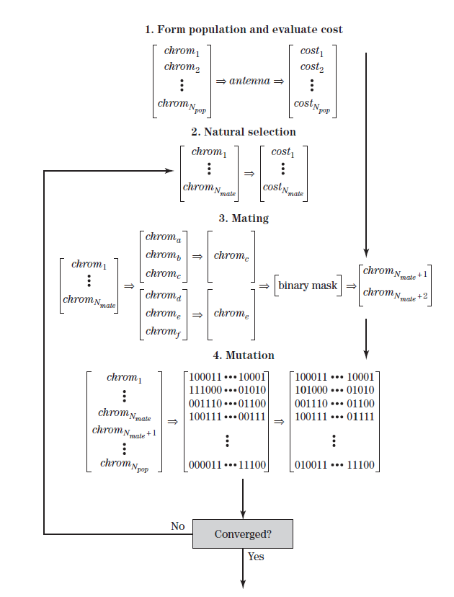

**Σχήμα 8-5** Διάγραμμα ροής του GA

**1. Δημιουργία του πληθυσμού και η αξιολόγηση του κόστους.** Ένα GA ξεκινά με ένα τυχαίο πίνακα πληθυσμού με γραμμές *N pop*. Κάθε γραμμή είναι ένα χρωμόσωμα και περιέχει τα προσαρμοστικά βάρη για όλα τα στοιχεία της διάταξης. Δεδομένου ότι τα προσαρμοσμένα βάρη είναι κανονικά ψηφιακά, ο πίνακας πληθυσμού είναι δυαδικός. Εάν τα προσαρμοστικά βάρη έχουν *Nb* bits και υπάρχουν *Na* προσαρμοστικά στοιχεία, τότε κάθε χρωμόσωμα περιέχει bits *Nb* × *Na* bits. Έτσι, η πίνακας πληθυσμού δίνεται από

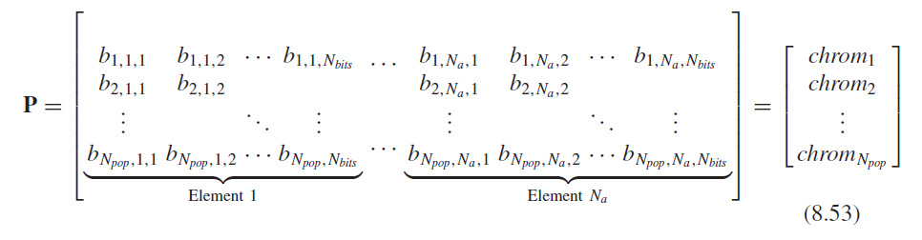

Μια συνάρτηση κόστους δημιουργεί το κόστος ή την έξοδο από τα χρωμοσώματα στο πίνακα πληθυσμού και τα τοποθετεί σε έναν αντίστοιχο διάνυσμα κόστους. Κάθε γραμμή αποστέλλεται στη συνάρτηση κόστους για αξιολόγηση, έτσι ώστε το κόστος, *cn*, του *chromn* να δίνεται από



Στη συνέχεια, όλα τα κόστη τοποθετούνται σε ένα διάνυσμα.C:\Users\Tolis\Desktop\asic\1.png

Στην περίπτωση προσαρμοστικού πίνακα, το κόστος είναι ο πίνακας του μέτρου απόδοσης.

**2. Φυσική επιλογή.** Μόλις καθοριστεί το σύνολο των κόστων, τότε γίνεται φυσική επιλογή σε κάθε γενιά (δηλ. σε κάθε επανάληψη) και απορρίπτονται μη αποδεκτά χρωμοσώματα που έχουν υψηλό κόστος. Από τα χρωμοσώματα *Npop* σε μια γενιά, τα χρωμοφόρα *Nmate* με το χαμηλότερο κόστος επιβιώνουν και σχηματίζουν την ομάδα***(pool)*** ζευγαρώματος, ενώ το κάτω μέρος *Npop* - *Nmate* απορρίπτεται για να δημιουργήσει χώρο για τους νέους απογόνους.

**3. Ζευγάρωμα.** Το ζευγάρωμα είναι η διαδικασία επιλογής δύο χρωμοσωμάτων ***from the mating pool*** των *Nmate* χρωμοσωμάτων για την παραγωγή δύο νέων απογόνων. Τα χρωμοσώματα από τον πληθυσμό ζευγαρώματος επιλέγονται και συνδυάζονται για να δημιουργήσουν *Npop* - *Nmate* απογόνους που αντικαθιστούν τα απορριπτόμενα χρωμοσώματα. Η επιλογή τύπου τουρνουά (Tournament selection) είναι ένας δημοφιλής τρόπος επιλογής χρωμοσωμάτων για ζευγάρωμα.Επιλέγει τυχαία ένα υποσύνολο χρωμοσωμάτων από την ομάδα ζευγαρώματος***(mating pool)*** και το χρωμόσωμα με το χαμηλότερο κόστος σε αυτό το υποσύνολο γίνεται γονέας. Το τουρνουά επαναλαμβάνεται *Npop* - *Nmate* φορές.

Το ζευγάρωμα συνδυάζει τα χαρακτηριστικά δύο χρωμοσωμάτων για να σχηματιστουν δύο νέα χρωμοσώματα που αντικαθιστούν τα δύο χρωμοσώματα που απορρίφθηκαν στο βήμα της φυσικής επιλογής. Ομοιόμορφη διασταύρωση είναι μια γενική διαδικασία που επιλέγει μεταβλητές από κάθε χρωμόσωμα γονέα με βάση μια μάσκα και στη συνέχεια τις τοποθετεί σε ένα νέο χρωμόσωμα απογόνου. Αρχικά, δημιουργείται μια τυχαία δυαδική μάσκα. Ένα 1/0 στη στήλη μάσκας σημαίνει ότι ο απόγονος λαμβάνει την τιμή της μεταβλητής από το *chromm/n*. Εάν έχει 0/1, τότε ο απόγονος λαμβάνει την τιμή της μεταβλητής από το *chromn/m*.

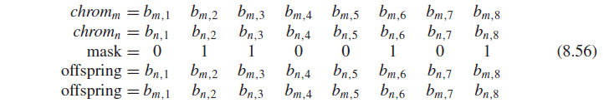

**4. Μετάλλαξή.** Το τελικό βήμα προκαλεί τυχαίες μεταλλάξεις για να αλλάξει ένα ορισμένο ποσοστό των μεταβλητών στον κατάλογο χρωμοσωμάτων. Μία μετάλλαξη αλλάζει ένα "1" σε ένα "0" ή το αντίστροφο στον συνολικό αριθμό απο bits *Npop* × *Nbits* στον πίνακα πληθυσμού. Το καλύτερο χρωμόσωμα συνήθως δεν μεταλλάσσεται. Η μετάλλαξη ορίζεται ως ένα ποσοστό των bits στον πίνακα πληθυσμού.

Η βελτιστοποίηση σμήνους σωματιδίων (Particle swarm optimization-PSO) είναι ένας άλλος πιθανός προσαρμοστικός αλγόριθμος που ελαχιστοποιεί τη συνολική ισχύ εξόδου [23]. Αρχίζει με τον ίδιο πληθυσμιακό πίνακα με το GA. Οι γραμμές στον πίνακα καλούνται σωματίδια αντί για χρωμοσώματα. Τα σωματίδια κινούνται στην επιφάνεια κόστους με μία ταχύτητα. Τα σωματίδια ενημερώνουν τις ταχύτητες και τις θέσεις τους με βάση τις τοπικές και ολικές βέλτιστες λύσεις.

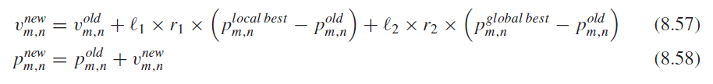

Όπου

*m,n* = ταχύτητα σωματιδίου

*m,n* = μεταβλητές σωματιδίου

*r*1,*r*2 = ανεξάρτητοι ομοιόμορφοι τυχαίοι αριθμοί

1 = γνωστική παράμετρος

2 = ***social*** παράμετρος

= καλύτερη τοπική λύση

= καλύτερη ολική λύση

H PSO ενημερώνει το διάνυσμα ταχύτητας για κάθε σωματίδιο και στη συνέχεια προσθέτει αυτή την ταχύτητα στη θέση σωματιδίου. Οι ενημερώσεις ταχύτητας εξαρτώνται από την εκτίμηση της ολικής λύσης που έχει βρεθεί μέχρι τώρα και από την καλύτερη τοπική λύση στον παρόντα πληθυσμό. Εάν η καλύτερη τοπική λύση έχει κόστος μικρότερο από το κόστος της εκτίμησης της ολικής λύσης, τότε η καλύτερη τοπική λύση αντικαθιστά την εκτίμηση της ολικής λύσης.

Για παράδειγμα, θεωρείστε μια διάταξη 40 στοιχείων κατά μήκος του άξονα *x* με στοιχεία που απέχουν μεταξύ τους *d* = *λ*/2 και μία 30 dB απόκλίση ***(taper)*** πλάτους Chebyshev (*α­n*) [24].Τα στοιχεία ειναι σχεδιασμένα με βάση το sinφ ***Elements have a sin φ element pattern*** και μετατoπιστές φάσης έξι bit. Υποθέστε ότι υπάρχουν δύο πηγές παρεμβολών σε *φ* = 43.9° και 51.7° που είναι 60 dB ισχυρότερες από την ισχύ του επιθυμητού σήματος στην κύρια δέσμη. Η συνάρτηση κόστους υποθέτει ότι οι μετατοπίσεις των φάσεων είναι αντισυμμετρικές ως προς το κέντρο της διάταξης.

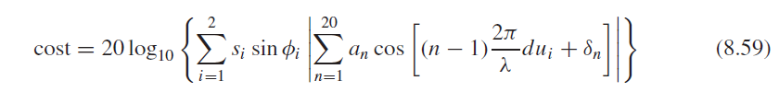

όπου *si* είναι η ισχύς σήματος των δύο σημάτων παρεμβολής, *u­­i* = cos *φ*i, και *δn* είναι οι προσαρμοσμένες κβαντισμένες φάσεις.

Mόνο τα δύο λιγότερο σημαντικά bits απαιτούνται για την εκτέλεση του nulling (11.25°και 5.625°).

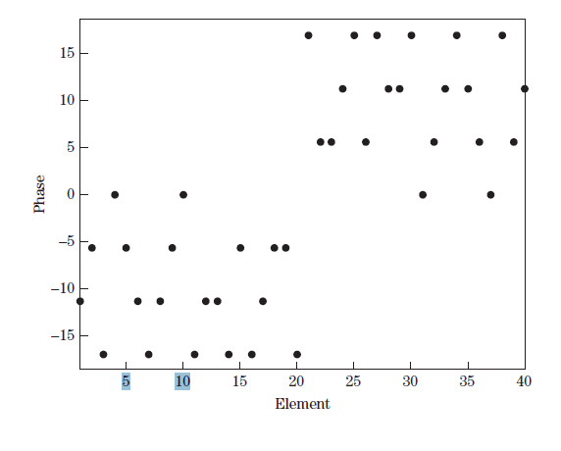

**Σχήμα 8-6** Προσαρμοσμένα βάρη φάσεων που θέτουν nulls στo διάγραμμα μακρινών αποστάσεων ***(far-field pattern)*** στα u = 0.62 και u = 0.72.Απο το R.L.Haupt “Phase-only adaptive nulling with a genetic algorithm,” IEEE Transactions on Antennas and Propagation, Vol. 45, No. 6, 1997, pp. 1009–1015.

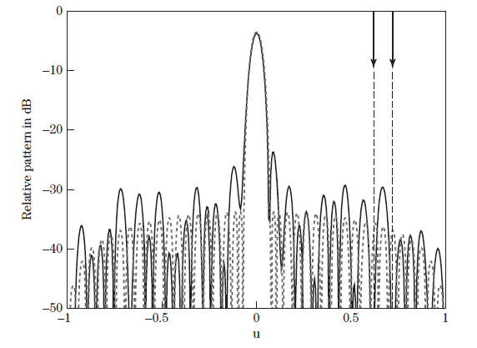

**Σχήμα 8-7** Προσαρμοσμένο (σταθερή γραμμή) και αδρανές ***quiescent*** (διακεκομμένη γραμμή) διάγραμμα διατάξεων για δύο 60 dB παρεμβολές στα u=0.62 και u=0.72.Απο το R.L.Haupt “Phase-only adaptive nulling with a genetic algorithm,” IEEE Transactions on Antennas and Propagation, Vol. 45, No. 6, 1997, pp. 1009–1015.

Οι προσαρμοσμένες ρυθμίσεις φάσης φαίνονται στο σχήμα 8.6.Το σχήμα 8.7 δείχνει το προσαρμοσμένο διάγραμμα που τοποθετείται πάνω στο αδρανές ***quiescent*** διάγραμμα. Η σύγκλιση συνέβη σε οκτώ επαναλήψεις όπως φαίνεται από τα διαγράμματα στο Σχήμα 8.8, Σχήμα 8.9 και Σχήμα 8.10. Η συμπαγής γραμμή αντιπροσωπεύει το καλύτερο χρωμόσωμα του πληθυσμού και η διακεκομμένη γραμμή είναι ο μέσος όρος του χρωμοσώματος του πληθυσμού. Μετά από οκτώ επαναλήψεις, ο αλγόριθμος φτάνει σε ένα σύνολο προσαρμοστικών βαρών που έχουν καταστείλει αποτελεσματικά τις δυο παρεμβολές. Σε αυτό το σημείο, ο αλγόριθμος χρειάστηκε 68 μετρήσεις ισχύος.

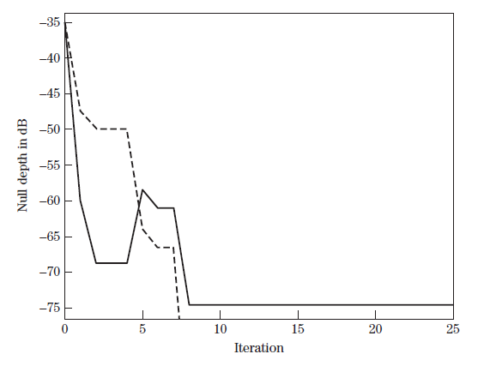

**Σχήμα 8-8** Τα βάθη ***null*** σε κάθε null u=0.62 (συμπαγής γραμμή) και u=0.72 (διακεκομμένη γραμμή). Απο το R.L.Haupt “Phase-only adaptive nulling with a genetic algorithm,” IEEE Transactions on Antennas and Propagation, Vol. 45, No. 6, 1997, pp. 1009–1015.

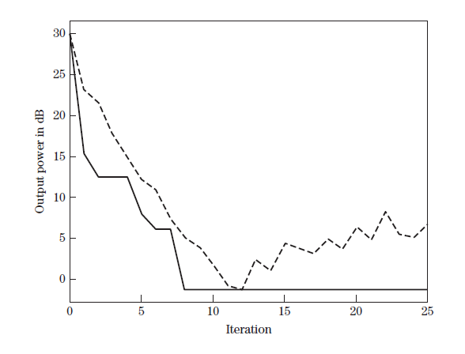

**Σχήμα 8-9** Η ισχύς εξόδου του καλύτερου χρωμοσώματος (συνεχής γραμμή) και του μέσου χρωμοσώματος του πληθυσμού (διακεκομμένη γραμμή). Απο το R.L.Haupt “Phase-only adaptive nulling with a genetic algorithm,” IEEE Transactions on Antennas and Propagation, Vol. 45, No. 6, 1997, pp. 1009–1015.

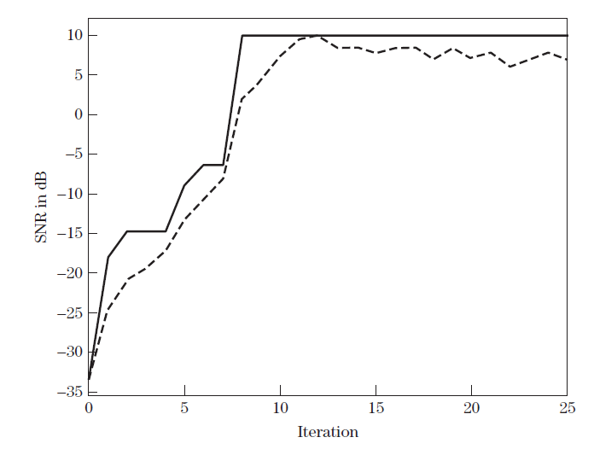

**Σχήμα 8-10** Αναλογία σήματος προς θόρυβο (SNR) της διάταξης ως συνάρτηση του αριθμού των επαναλήψεων του γενετικού αλγορίθμου. Η συμπαγής γραμμή είναι η SNR του καλύτερου χρωμοσώματος και η διακεκομμένη γραμμή είναι η SNR του μέσου χρωμοσώματος του πληθυσμού. Απο το R.L.Haupt “Phase-only adaptive nulling with a genetic algorithm,” IEEE Transactions on Antennas and Propagation, Vol. 45, No. 6, 1997, pp. 1009–1015.

Το προσαρμοστικό ***nulling*** πλάτους και φάσης με γενετικό αλγόριθμο έχει εξακριβωθεί επιτυχώς σε μια πειραματική κεραία (Εικόνα 8.11) που έχει 128 κάθετες στήλες με 16 διπόλα ανά στήλη που απέχουν εξίσου γύρω από ένα κυλίνδρο με διάμετρο 104cm [25]. Το Σχήμα 8.12 είναι μια όψη εγκάρσιας τομής της κεραίας. Τα σήματα από τα 16 δίπολα προστίθενται μαζί για να σχηματίσουν μία σταθερή κυρίαρχη δέσμη ανύψωσης που δείχνει 3° πάνω από την οριζόντια. Οκτώ διαδοχικά στοιχεία είναι ενεργά τη δεδομένη χρονική στιγμή και με τα στοιχεία σε απόσταση 0.42*λ* στα 5 GHz. Κάθε στοιχείο έχει έναν ολισθητήρα φάσης οκτώ-δυαδικών ψηφίων (το λιγότερο σημαντικό bit ίσο με 0,0078125π ακτίνια) και έναν εξασθενητή οκτώ-δυαδικών ψηφίων (λιγότερο σημαντικό bit ίσο με .3125 dB). Η κεραία έχει ***taper*** (οταν βαζεις κουτι στο χρονο φαση) πλάτους 25 dB n = 3 Taylor.

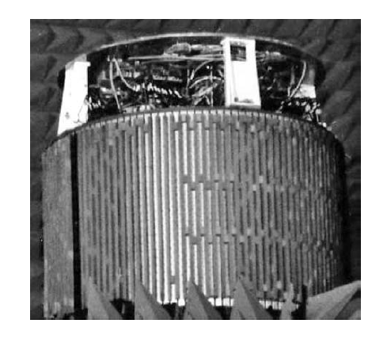

**Σχημα 8-11** Η κυλινδρική συστοιχία έχει 128 στοιχεία με 8 ενεργά κάθε φορά. Από R. L. Haupt, “Adaptive nulling with a cylindrical array,” AFRL-SNRS- TR-1999-36, March 1999.

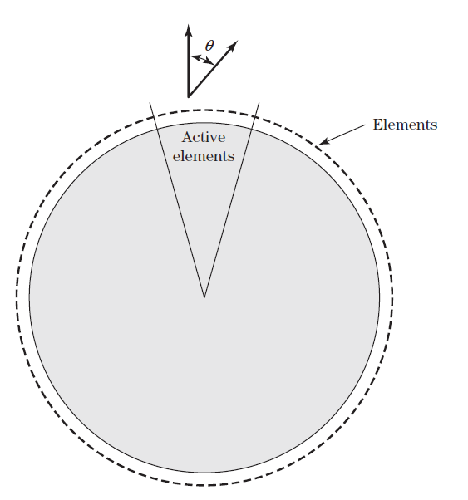

**Σχήμα 8-12** Διατομή της πειραματικής κυλινδρικής συστοιχίας.

Μια συνεχής πηγή 5 GHz χρησίμευσε ως παρεμβολή. Μόνο τα τέσσερα λιγότερο σημαντικά bits των μετατοπιστών φάσης και των εξασθενητών χρησιμοποιήθηκαν για να εκτελέσουν τo προσαρμοστικό ***nulling***, έτσι ώστε να σημειωθεί ελάχιστη παραμόρφωση στην κύρια δέσμη. Ο γενετικός αλγόριθμος είχε μέγεθος πληθυσμού 16 χρωμοσωμάτων και μόνο ένα bit του πληθυσμού μεταλλάχθηκε σε κάθε γενεά (ρυθμός μετάλλαξης 0,1%). Ο αλγόριθμος έβαλε μια ***βαθιά μηδενική τιμή*** σε λιγότερο από 30 μετρήσεις ισχύος, όπως φαίνεται στο Σχήμα 8.13 όταν η παρεμβολή ήταν στις 45°. Η Εικόνα 8.14 είναι η γραφική παράσταση σύγκλισης για την τοποθέτηση του null στο ***διάγραμμα κεραίας*** (antenna pattern) στο Σχήμα 8.13.

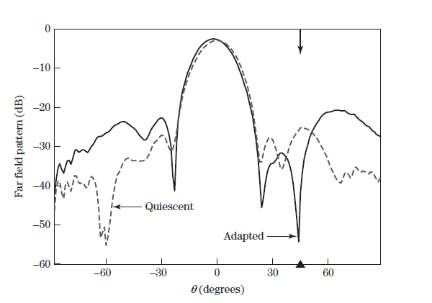

**Σχήμα 8-13** Το ***Προσαρμοσμένο και το αδρανές πρότυπο σε μακρινές αποστάσεις ,μετρημένα για μια πηγή παρεμβολής στις 45◦.***

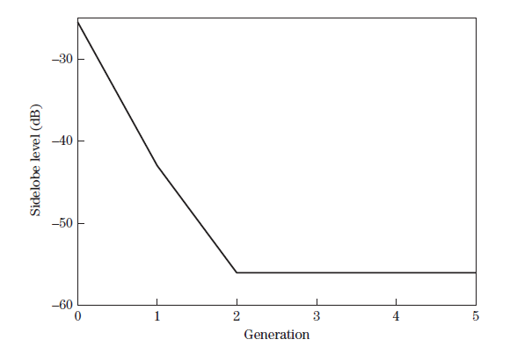

**Σχήμα 8-14** η σύγκλιση του GA για τοποθέτηση μηδενικού στις 45°

**8.5 ΣΥΓΚΡΙΣΗ ΤΩΝ ΑΛΓΟΡΙΘΜΩΝ ΤΥΧΑΙΑΣ ΑΝΑΖΗΤΗΣΗΣ**

Ένας πίνακας τεσσάρων στοιχείων προσομοιώθηκε για να έχει την ακολουθία παραμέτρων και το περιβάλλον σήματος που παρουσιάζεται στο Σχήμα 4.30. Οι αλγόριθμοι τυχαίας αναζήτησης έχουν ταχύτητες σύγκλισης που είναι πολύ πιο αργές από ό, τι για τον αλγόριθμο LMS όταν χρησιμοποιείται το μέτρο απόδοσης MSE και το επιλεγμένο σενάριο τριών jammer προσομοιώθηκε κάτω από δύο διαφορετικές συνθήκες jamming: η μία συνθήκη που έχει μέτρια απόκλιση ιδιοτιμών λmax/λmin = 153.1 και μια άλλη συνθήκη με μια πιο σοβαρή απόκλιση ιδιοτιμών λmax/λmin = 2440. Όταν επιλέγουμε αναλογίες jammer προς θερμικό θόρυβο J1/n = 25, J2/n = 4, και J3/n = 20 και μία αναλογία σήματος προς θερμικό θόρυβο s/n = 10, οι αντίστοιχες ιδιοτιμές είναι λ1 = 153.1, λ2 = 42.6, λ3 = 3.34 και λ4 = 1 για τις οποίες το SNRopt = 15.9 (12 dB). Τα σχήματα 8.15-8.18 δίνουν τυπικά αποτελέσματα σύγκλισης για την περίπτωση όπου λmax/λmin = 153.1. Ομοίως, όταν επιλέγουμε αναλογίες jammer προς θερμικό θόρυβο J1/n = 500, J2/n = 40 και J3/n = 200 και σήματος προς θερμικό θόρυβο s/n = 10, οι αντίστοιχες ιδιοτιμές τότε είναι λ1 = 2440, λ2 = 494, λ3 = 25,6 και λ4 = 1 για τα οποία SNRopt = 15,08 (11.8 dB). Τα σχήματα 8.19-8.24 δίνουν έπειτα τυπικά αποτελέσματα σύγκλισης για την περίπτωση όπου λmax/λmin = 2440.

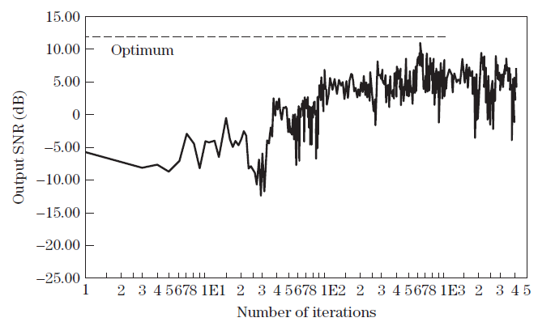

**Σχήμα 8-15** SNR εξόδου σε σχέση με τον αριθμό των επαναλήψεων για τον αλγόριθμο LMS με απόκλιση ιδιοτιμών = 153.1.

**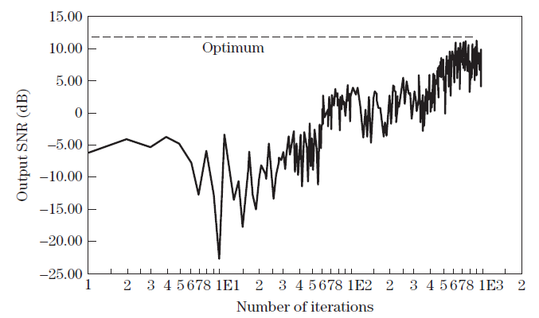**

**Σχήμα 8-16** SNR εξόδου σε σχέση με τον αριθμό των επαναλήψεων για τον αλγόριθμο ARS με απόκλιση ιδιοτιμών = 153.1.

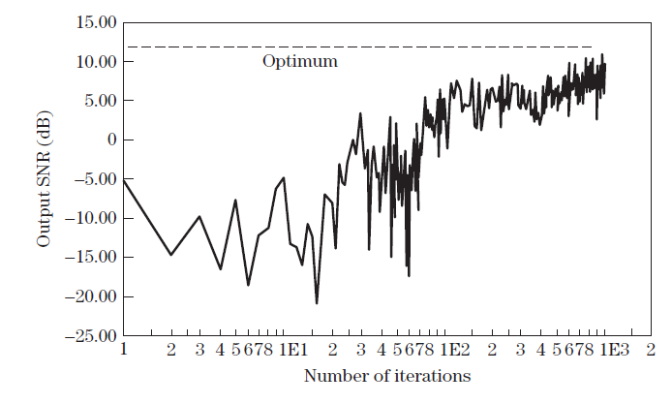

**Σχήμα 8-17** SNR εξόδου σε σχέση με τον αριθμό των επαναλήψεων για τον αλγόριθμο GARS με απόκλιση ιδιοτιμών = 153.1.

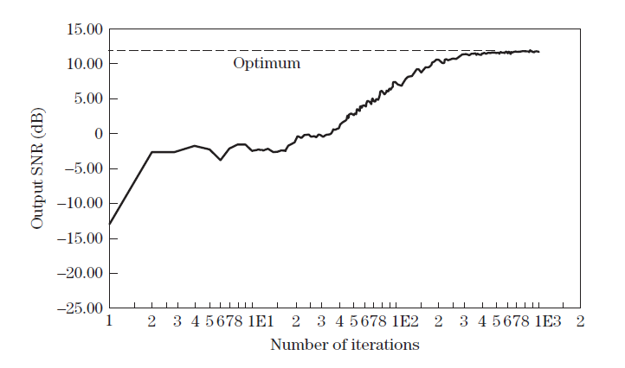

**Σχήμα 8-18** SNR εξόδου σε σχέση με τον αριθμό των επαναλήψεων για τον αλγόριθμο LMS με απόκλιση ιδιοτιμών = 153.1.

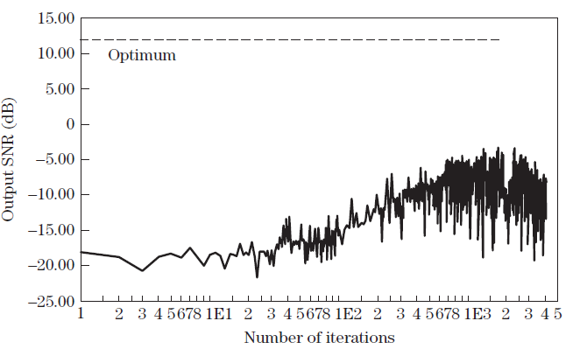

**Σχήμα 8-19** SNR εξόδου σε σχέση με τον αριθμό των επαναλήψεων για τον αλγόριθμο LRS με απόκλιση ιδιοτιμών = 2440.

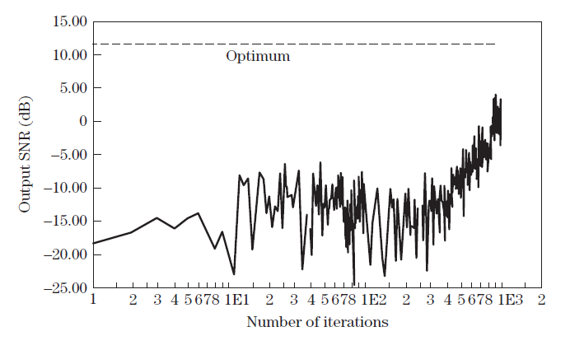

**Σχήμα 8-20** SNR εξόδου σε σχέση με τον αριθμό των επαναλήψεων για τον αλγόριθμο ARS με απόκλιση ιδιοτιμών = 2440.

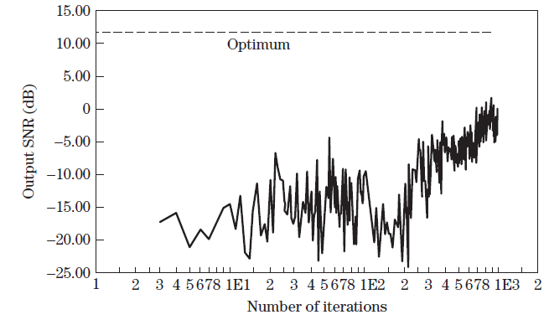

**Σχήμα 8-21** SNR εξόδου σε σχέση με τον αριθμό των επαναλήψεων για τον αλγόριθμο GARS με απόκλιση ιδιοτιμών = 2440.

**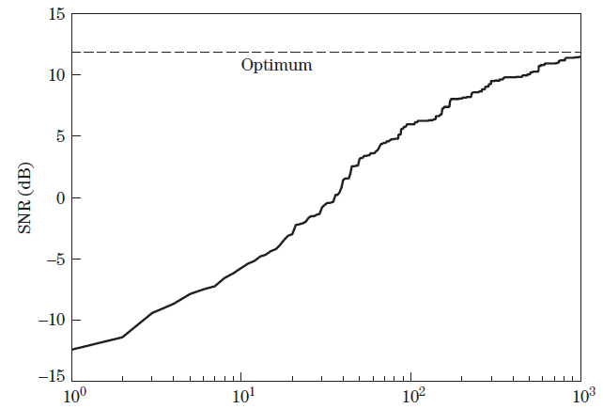**

**Σχήμα 8-22** SNR εξόδου σε σχέση με τον αριθμό των επαναλήψεων για τον αλγόριθμο GA με απόκλιση ιδιοτιμών = 2440.

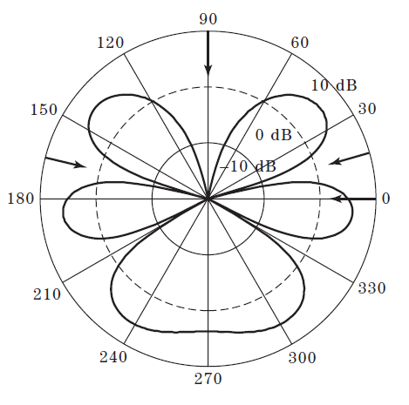

**Σχήμα 8-23** Το προσαμοσμένο σχέδιο μετά από 1000 επαναλήψεις του GA

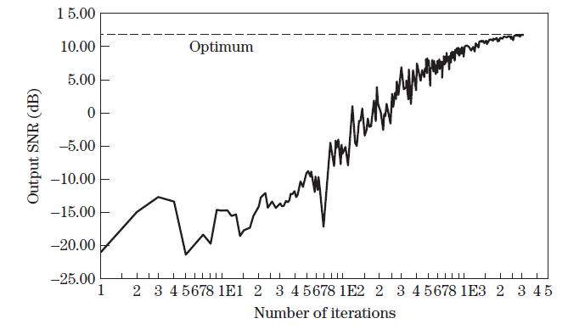

**Σχήμα 8-24** SNR εξόδου σε σχέση με τον αριθμό των επαναλήψεων για τον αλγόριθμο LMS με απόκλιση ιδιοτιμών = 2440.

H τεχνική ρύθμισης βάρους ARS στο σχήμα 8.1 χρειάζεται τροποποίηση, επειδή όσο μακρύτερα το είναι από το opt, τόσο μεγαλύτερη είναι η διακύμανση στην εκτίμηση . Συνεπώς, εάν το βήμα μεγέθους *μ0* επιλέγεται για να ληφθεί ένα αποδεκτό σφάλμα σταθερής κατάστασης στη γειτονία του opt, μπορεί κάλλιστα να συμβεί ότι οι μεταβολές στο *ξ*[**w**(*k*+1)], που συμβαίνουν ως συνέπεια της διαφοράς Δ , να είναι υπερβολικα επηρεασμένες από τις τυχαίες διακυμάνσεις που παρατηρούνται στο όταν το απέχει πολύ από το opt. Όταν συμβαίνει αυτή η κατάσταση, ο αλγόριθμος ρύθμισης δίνει μια διαδοχή βαρών και συνεχίζει να κινείται σιγά σιγά χωρίς κάποιο συγκεκριμμένο στόχο με βήμα μεγέθους μ0. Ως αποτέλεσμα, το μέγεθος βήματος μ0 θα πρέπει να αντικατοπτρίζει τις μεταβολές στην διακύμανση του που συμβαίνουν όταν το απέχει πολύ από το opt. Αυτή η διόρθωση περιλαμβάνει την ενσωμάτωση ενός βήματος μεγέθους *μs* = στον αλγόριθμο ARS σύμφωνα με τη φιλοσοφία που εκφράζεται από τον αλγόριθμο GARS στο Σχήμα 8.4. Φυσικά, θα ήταν προτιμότερο να χρησιμοποιήσουμε *μs* =, αλλά γενικά το είναι άγνωστο.

Οι αλγόριθμοι LRS, ARS και GARS προσομοιώθηκαν με K = 90 για να ληφθεί η εκτίμηση του MSE, το οποίο ήταν το μέτρο απόδοσης που χρησιμοποιήθηκε σε όλες τις περιπτώσεις. Για να ικανοποιήσουμε την προϋπόθεση που επιβάλλεται από την (8.49), ο αλγόριθμος GARS προσομοιώνεται χρησιμοποιώντας

C:\Users\Tolis\Desktop\asic\1.png

όπου f­1=1/160 και f2=0.1.Ομοίως, ο αλγόριθμος ARS προσομοιώνεται χρησιμοποιώντας

C:\Users\Tolis\Desktop\asic\1.png

με τα f1 και f2 να παίρνουν τις ίδιες τιμές όπως για τον αλγόριθμο GARS. Ο αλγόριθμος LRS προσομοιώνεται χρησιμοποιώντας τις σταθερές *μs* = 1.6 και σ2tr(**R***xx*) = 0.05, αποδίδοντας έτσι μεγαλύτερο σφάλμα ρύθμισης από τους αλγόριθμους ARS ή GARS. Ο αλγόριθμος LMS προσομοιώνεται επίσης για λόγους σύγκρισης με το μέγεθος βήματος που αντιστοιχεί σε *μs*tr(**R***xx*) = 0.1 και χρησιμοποιώντας μια εκτιμώμενη κλίση (gradient) που προκύπτει από τη μέση τιμή τριών δειγμάτων e(*k*)**x**(*k*) έτσι K = 3 αντί του πιο συχνά K = 1. Σε όλες τις περιπτώσεις το αρχικό διάνυσμα βάρους θεωρήθηκε ***T***(0) = [0.1, 0, 0, 0].

Τα αποτελέσματα των Σχημάτων 8.15-8.17 δείχνουν ότι τόσο οι αλγόριθμοι ARS όσο και οι GARS είναι εντός των 3 dB του βέλτιστου SNR μετά από περίπου 800 επαναλήψεις, ενώ ο αλγόριθμος LRS δεν φτάνει σε αυτό το σημείο μετά από 4.000 επαναλήψεις, παρόλο που μια εσφαλμένη ρύθμιση έχει μεγαλήτερο αντίκτυπο από τους αλγόριθμους ARS και GARS . Αυτό το αποτέλεσμα υποδεικνύει ότι η εσφαλμένη ρύθμιση έναντι της ταχύτητας προσαρμογής ευνοεί τους αλγορίθμους ARS και GARS περισσότερο από τον αλγόριθμο LRS. Ο αλγόριθμος LMS αντίθετα είναι μέσα στα 3 dB του βέλτιστου SNR εξόδου μετά από μόνο 150 επαναλήψεις με ένα μικρό βαθμό κακής ρύθμισης. Η μεγάλη διαφορά στην ταχύτητα σύγκλισης μεταξύ του αλγορίθμου LMS και των τριών τυχαίων αλγορίθμων αναζήτησης είναι στην πραγματικότητα πιο έντονη από ότι υποδεικνύει η σύγκριση του αριθμού των επαναλήψεων επειδή κάθε επανάληψη στους αλγόριθμους τυχαίας αναζήτησης αντιπροσωπεύει 90 δείγματα ενώ κάθε επανάληψη στον αλγόριθμο LMS αντιπροσωπεύει μόνο τρία δείγματα. Συνεπώς, η χρονική κλίμακα στα Σχήματα 8.15-8.17 είναι 30 φορές μεγαλύτερη από την αντίστοιχη χρονική κλίμακα στο Σχήμα 8.18.

Τα αποτελέσματα που δίδονται στα σχήματα 8.18-8.24 για την περίπτωση όπου η απόκλιση ιδιοτιμών ειναι 2440 επιβεβαιώνουν τα προηγούμενα αποτελέσματα που ελήφθησαν με απόκλιση ιδιοτιμών μόνο 153.1. Αυτά τα αποτελέσματα δείχνουν επίσης ότι τόσο οι αλγόριθμοι τυχαίας αναζήτησης όσο και ο αλγόριθμος LMS είναι ευαίσθητοι στις μεγάλες διαφορές ιδιοτιμών στον πίνακα **R***xx*.

Το Σχήμα 8.22 είναι μια γραφική παράσταση του λόγου σήματος προς θόρυβο έναντι επανάληψης όταν ένα GA ελέγχει τα μιγαδικά βάρη στοιχείων του Y-πίνακα. Το GA έχει μέγεθος πληθυσμού 8 και ποσοστό μετάλλαξης 15%. Το καλύτερο αποτέλεσμα για κάθε επανάληψη εμφανίζεται στο γράφημα. Ο αριθμός των μετρήσεων ισχύος ανά επανάληψη είναι μικρότερος από 7. Το GA βελτιστοποίησε το SNR χωρίς να έχει γνώση της κατεύθυνσης και της ισχύς του σήματος και των παρεμβολών. Το Σχήμα 8.23 δείχνει το προσαρμοσμένο σχέδιο μετά από 1.000 επαναλήψεις του GA. Το προσαρμοστικό μόνο-φασης ***nulling*** δεν είναι μια καλή εναλλακτική λύση στην περίπτωση αυτή, επειδή δεν υπάρχουν αρκετοί βαθμοί ελευθερίας για να ακυρωθούν όλοι οι ***jammers***. Είναι αξιοσημείωτο ότι τα αποτελέσματα σύγκλισης του GA στο σχήμα 8-22 είναι πολύ κοντά στα αποτελέσματα που προέκυψαν για τον αλγόριθμο LMS που παρουσιάζεται στο σχήμα 8-24. Ο αλγόριθμος GA είναι ο μόνος αλγόριθμος τυχαίας αναζήτησης που είναι πραγματικά ανταγωνιστικός με τον αλγόριθμο LMS σε αυτή την ακραία κατάσταση διασποράς ιδιοτιμών.

**8.6 ΠΕΡΙΛΗΨΗ ΚΑΙ ΣΥΜΠΕΡΑΣΜΑΤΑ**

Οι αλγόριθμοι τυχαίας αναζήτησης αναζητούν μη κανονικές και πολυτροπικές επιφάνειες αποδόσεων και χρειάζονται για εφαρμογή μόνο μία άμεση αξιολόγηση του επιλεγμένου μέτρου απόδοσης. Ο υπολογισμός της προσαρμογής βάρους για τους LRS, ARS, GARS και GA αλγόριθμους είναι εξαιρετικά απλός, απαιτώντας μία σχετικά μικρή υπολογιστική ισχύ. Πιο περίτεχνοι και περίπλοκοι αλγόριθμοι τυχαίας αναζήτησης έχουν εφαρμοστεί σε συστήματα προσαρμοστικού ελέγχου και αναγνώρισης προτύπων [15], αλλά η εισαγωγή πιο περίπλοκων μέτρων σε τυχαίες αναζητήσεις καταργεί την απλότητα τους (η οποία αποτελεί πρωταρχική αρετή για τις εφαρμογές προσαρμοζόμενης διάταξης).

Το τίμημα που πρέπει να πληρώσουμε για τις απαιτήσεις απλού υπολογισμού και υλοποίησης είναι μεγαλύτερος χρόνος σύγκλισης για να επιτευχθεί η βέλτιστη λύση όσον αφορά το διάνυσμα βάρους, αν και οι αλγόριθμοι ARS και GARS έχουν ευνοϊκότερες ανταλλαγές λάθους προσαρμογής σε σχέση με την ταχύτητα σύγκλισης από τον αλγόριθμο LRS. Ωστόσο, η ταχύτητα σύγκλισης που επιτυγχάνεται με τον αλγόριθμο LMS σε μονοτροπικές επιφάνειες αποδόσεων είναι τάξεις μεγέθους γρηγορότερες από αυτές που πραγματοποιούνται με έναν αλγόριθμο τυχαίας αναζήτησης. Επιπλέον, αυτοί οι τρεις αλγόριθμοι τυχαίας αναζήτησης παρουσίασαν τον ίδιο βαθμό ευαισθησίας της ταχύτητας σύγκλισης σε σχέση με τη διασπορά των ιδιοτιμών με τον αλγόριθμο LMS. Τέλος, αυτές οι τυχαίες αναζητήσεις εμφανίζουν σχετικά αργή σύγκλιση σε χώρους πολλών διαστάσεων, ένα χαρακτηριστικό που τονίζει το γεγονός ότι καθώς αυξάνεται ο αριθμός πιθανών κατευθύνσεων προς αναζήτηση, τότε ο χρόνος σύγκλισης αυξάνεται επίσης. Αυτό το χαρακτηριστικό επίδοσης οδηγεί στην πρόταση ότι είναι χρήσιμη η μείωση της διαστασιοποίησης της αναζήτησης του χώρου παραμέτρων κατά τα τελικά στάδια της σύγκλισης. Σημειώστε ότι η σύντομη συζήτηση που γίνεται εδώ δεν είναι μια ολοκληρωμένη έρευνα αλγορίθμων αναζήτησης, καθώς χρησιμοποιούν μόνο μετρήσεις της ισχύος εξόδου. Ειδικότερα, θα πρέπει να ληφθούν υπόψη οι τεχνικές "κατευθυνόμενης αναζήτησης" όπως αυτές που προτείνονται από τους Hooke και Jeeves [26], οι οποίες μπορεί να παρουσιάζουν εξαιρετικές ιδιότητες σύγκλισης κάτω από ορισμένες συνθήκες.

Ο γενετικός αλγόριθμος και άλλοι εξελικτικοί και βασισμένοι στη φύση αλγόριθμοι έχουν αποδειχθεί χρήσιμοι για την υπέρβαση των ελλείψεων των άλλων αλγορίθμων τυχαίας αναζήτησης.Αυτοί λοιπόν ξεφεύγουν εύκολα από τα τοπικά ελάχιστα, χειρίζονται μεγάλο αριθμό παραμέτρων και έχουν πειραματικά αποδειχθεί.

**8.7 ΠΡΟΒΛΗΜΑΤΑ**

**Κεφάλαιο 9| Ανακεφαλαίωση της Επίδοσης των Προσαρμοστικών Αλγόριθμων**

Στα κεφάλαια 4 έως 9 ελήφθησαν υπόψη τα χαρακτηριστικά μεταβατικής απόκρισης και οι εκτιμήσεις εφαρμογής που σχετίζονται με διαφορετικές κατηγορίες αλγορίθμων οι οποίοι χρησιμοποιούνται ευρέως για εφαρμογές προσαρμοστικών διατάξεων. Αυτό το κεφάλαιο συνοψίζει τα κύρια χαρακτηριστικά κάθε κλάσης αλγορίθμου πριν εξετάσει κάποια πρακτικά προβλήματα που σχετίζονται με το σχεδιασμό του συστήματος προσαρμοστικών διατάξεων.

Σε κάθε μέρος του κεφαλαίου 2 η ταχύτητα σύγκλισης ενός αλγορίθμου που αντιπροσωπεύει μια ξεχωριστή φιλοσοφία προσαρμογής συγκρίθηκε με την ταχύτητα σύγκλισης του αλγορίθμου των ελάχιστων μέσων τετραγώνων (LMS). Οι ταχύτητες σύγκλισης των διαφόρων αλγορίθμων συγκρίνονται σε ένα επιλεγμένο παράδειγμα σε αυτό το κεφάλαιο. Δεδομένου ότι οι ανταλλαγές εσφαλμένης ρύθμισης έναντι ρυθμού προσαρμογής των αλγορίθμων τυχαίας αναζήτησης- γραμμικής τυχαίας αναζήτησης (LRS), επιταχυνόμενης τυχαίας αναζήτησης (ARS) και καθοδηγούμενης επιταχυνόμενης τυχαίας αναζήτησης (GARS)- και για τον διαφορικό αλγόριθμο απότομης καθόδου (DSD) του κεφαλαίου 4 δεν είναι ευνοϊκές σε σύγκριση με τον αλγόριθμο LMS, η προσφυγή σε αυτές τις μεθόδους θα γινόταν μόνο εάν τα πενισχρά όργανα μέτρησης που χρησιμοποιούνται θεωρηθούν ως βασικό πλεονέκτημα ή αν ασχολούμαστε με μη-ομοιόμορφες επιφάνειες αποδόσεων. Επιπλέον, ο αλγόριθμος μέγιστου λόγου σήματος προς θόρυβο (SNR) Howells-Applebaum έχει ανταλλαγές εσφαλμένης ρύθμισης έναντι ταχύτητας σύγκλισης σχεδόν ίδιες με τον αλγόριθμο LMS. Συνεπώς, η προσοχή για την άμεση σύγκριση επικεντρώνεται στους ακόλουθους προσαρμοστικούς αλγόριθμους:

1. LMS σφάλματος αλγόριμθος (Ενότητα 4.2 του Κεφαλαίου 4)
2. Ο αλγόριθμος επιταχυνόμενης κλίσης του Powell (Powell’s accelerated gradient (PAG) algorithm) (τμήμα 4.4.1 του κεφαλαίου 4)
3. Άμεση αντιστροφή μήτρας (Direct matrix inversion-DMI) [Έκδοση (6.24) από την Ενότητα 5.1.2 του Κεφαλαίου 5]
4. Αναδρομικός αλγόριθμος (R) (τμήμα 6.5 του κεφαλαίου 6)
5. Προεπεξεργαστής καταρράκτη (cascade preprocessor) Gram-Schmidt-GSCP (Ενότητα 7.4 του Κεφαλαίου 7)

Κάθε αλγόριθμος ξεκινάει με τον ίδιο αρχικό διάνυσμα βάρουςT(0) = [0.1, 0, 0, 0], για τη γεωμετρία της διάταξης και τη διαμόρφωση του σήματος που φαίνεται στο Σχήμα 4.19 με συνθήκες σήματος που αντιστοιχούν σε μια διασπορά ιδιοτιμών ίση με 2440. Τα αποτελέσματα σύγκλισης υπολογίζονται κατά μέσο όρο για 10 τυχαίες δοκιμές για κάθε αλγόριθμο και εμφανίζονται στα Σχήματα 9.1-9.5.

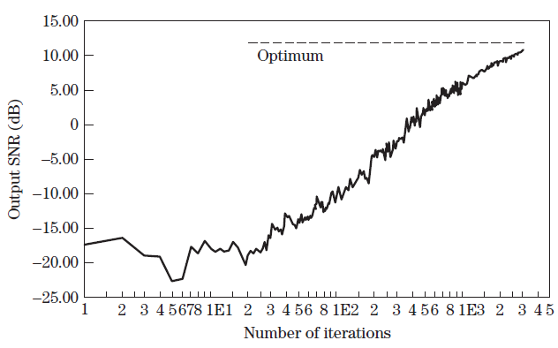

**Σχήμα 9-1** SNR εξόδου έναντι αριθμού επαναλήψεων για τον αλγόριθμο LMS με α*L* = 0,1.

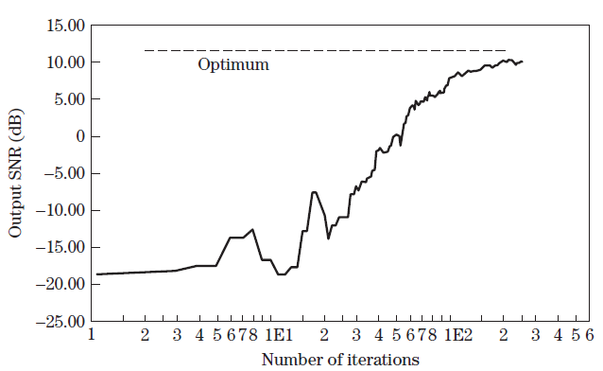

**Σχήμα 9-2**  SNR εξόδου έναντι αριθμού επαναλήψεων για τον αλγόριθμο PAG με K=9 δείγματα ανα επανάλληψη

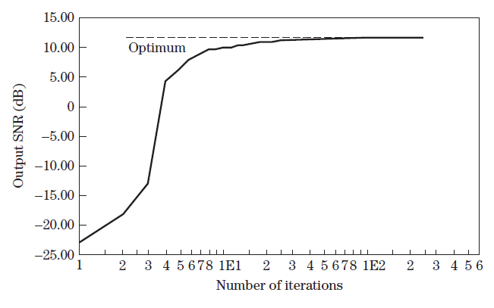

**Σχήμα 9-3**  SNR εξόδου έναντι αριθμού επαναλήψεων για τον αλγόριθμο DMI

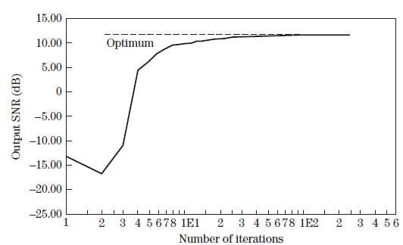

**Σχήμα 9-4**  SNR εξόδου έναντι αριθμού επαναλήψεων για τον αναδρομικό αλγόριθμο με α=1 και **P**(0) =**I**

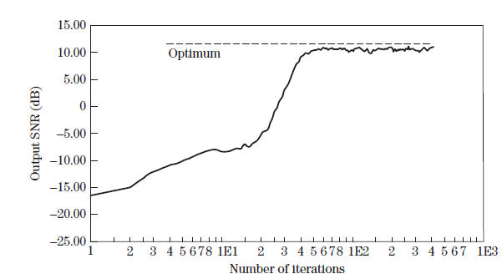

**Σχήμα 9-5**  SNR εξόδου έναντι αριθμού επαναλήψεων για τον αλγόριθμο GSCP με α=α*L* = 0,1 K=3 δείγματα ανα επανάλληψη

Τα αποτελέσματα των Σχημάτων 9.1-9.5 δείχνουν ότι ο αλγόριθμος LMS απαιτεί περίπου 1.750 δείγματα δεδομένων για να συγκλίνει εντός 3 dB του βέλτιστου SNR εξόδου, ο αλγόριθμος PAG απαιτεί 110 επαναλήψεις (990 δείγματα δεδομένων), ο DMI και οι αναδρομικοί αλγόριθμοι χρειάζονται 8 δείγματα δεδομένων , και ο αλγόριθμος GSCP απαιτεί 40 επαναλήψεις (120 δείγματα δεδομένων). Οι παράμετροι του αλγορίθμου επιλέχτηκαν έτσι ώστε ο βαθμός εσφαλμένης ρύθμισης σε σταθερή κατάσταση να είναι συγκρίσιμος για τους αλγορίθμους LMS, PAG και GSCP. Η εσφαλμένη ρύθμιση του DMI και των αναδρομικών αλγορίθμων μειώνεται καθώς ο αριθμός των επαναλήψεων αυξάνεται και δεν μπορεί να τροποποιηθεί μεταβάλλοντας τις παραμέτρους του αλγορίθμου. Αυτά τα αποτελέσματα υποδεικνύουν ότι ο DMI και οι αναδρομικοί αλγόριθμοι προσφέρουν μακράν την καλύτερη ανταλλαγή εσφαλμένης προσαρμογής έναντι της ταχύτητας σύγκλισης, ακολουθούμενοι από τον αλγόριθμο GSCP, τον αλγόριθμο PAG και τον αλγόριθμο LMS για αυτή τη μέτρια κατάσταση διασποράς ιδιοτιμών λmax / λmin = 2440.

Ο Πίνακας 9.1 συνοψίζει τα κύρια λειτουργικά χαρακτηριστικά που σχετίζονται με τους προσαρμοστικούς αλγορίθμους οι οποίοι εξετάζονται στο Μέρος 2. Οι αλγόριθμοι που επιτυγχάνουν την χρήση των απλούστερων δυνατών οργάνων απαιτώντας μόνο άμεση μέτρηση του επιλεγμένου μέτρου απόδοσης πληρώνουν μια σοβαρή ποινή από την άποψη του αυξημένου χρόνου σύγκλισης που απαιτείται για την επίτευξη της λύσης σταθερής κατάστασης για δεδομένο βαθμό εσφαλμένης ρύθμισης. Η αποδοχή των οργάνων που είναι απαραίτητα για την ενσωμάτωση ενός συσχετιστή για κάθε ελεγχόμενη διάταξη στοιχείων καθιστά εφικτή την εξισορρόπηση της εσφαλμένης ρύθμισης έναντι της ταχύτητας σύγκλισης για LMS και τους βρόχους καταστολής παρεμβολών Howells-Applebaum. Όταν υπάρχει ευαισθησία στην διασπορά των ιδιοτιμών περαιτέρω βελτίωση στις ανταλλαγές εσφαλμένης ρύθμισης έναντι της ταχύτητας σύγκλισης επιτυγχάνεται χρησιμοποιώντας επιπλέον όργανα ή επιπλέον υπολογιστική ισχύ. Καθώς συνεχίζεται η μετάβαση στην ψηφιακή επεξεργασία, οι αλγόριθμοι που απαιτούν πιο σύνθετους υπολογισμούς γίνονται όχι μόνο εφικτοί αλλά και σε πολλές περιπτώσεις προτιμότεροι.Δηλαδή,όχι μόνο μπορεί να επιτευχθεί υψηλή απόδοση που ήταν μη πρακτική πριν, αλλά και το χαμηλό κόστος της αυξημένης υπολογιστικής ισχύος μπορεί σε ορισμένες περιπτώσεις να καταστήσει έναν πιο σύνθετο αλγόριθμο πιο οικονομικό.

Ο γενετικός αλγόριθμος (GA) είναι ένας "ολικού" ελαχίστου αναζητητής, οπότε είναι λιγότερο πιθανό να κολλήσει σε ένα τοπικό ελάχιστο, όπως ο αλγόριθμος πιο απότομης κατάβασης. Μειώνει τη συνολική ισχύ εξόδου, εάν ο αριθμός των προσαρμοστικών στοιχείων ή το προσαρμοστικό εύρος βάρους είναι περιορισμένο. Δεδομένου ότι λειτουργεί με τα τυποποιημένα εξαρτημάτα φάσης, μπορεί να εφαρμοστεί σε υπάρχουσες διατάξεις και είναι πολύ φθηνότερος από το να χρησιμοποιήσει κάποιος ένα ξεχωριστό δέκτη σε κάθε στοιχείο. Η σύγκλιση είναι σχετικά ανεξάρτητη από τα επίπεδα ισχύος παρεμβολής και σήματος. Σε κάθε επανάληψη, ο GA πρέπει να αξιολογήσει όλο τον πληθυσμό για να βγάλει συμπεράσματα, ο οποίος μπορεί να είναι μικρός. Ως αποτέλεσμα, υπάρχουν και κακές μετρήσεις πέρα από τις βελτιωμένες μετρήσεις ισχύος και SNR που παρέχει ο αλγόριθμος. Η μεταβατική απόκριση περιορίζεται από την ταχύτητα μεταγωγής του υλικού και το χρόνο αποκατάστασης. Ίσως χρειαστεί να να βρούμε το μέσο όρο από μερικές μετρήσεις ισχύος για να λάβουμε τα επιθυμητά αποτελέσματα.

|  |  |  |  |  |
| --- | --- | --- | --- | --- |
|  |  |  |  |  |
|  |  |  |  |  |
|  |  |  |  |  |
|  |  |  |  |  |
|  |  |  |  |  |
|  |  |  |  |  |

**ΜΕΡΟΣ ΙΙΙ**

**Προχωρημένα Θέματα**

ΚΕΦΑΛΑΙΟ 10 Αντιστάθμιση των Προσαρμοστικών

Διατάξεων

ΚΕΦΑΛΑΙΟ 11 Κατεύθυνση της Εκτίμησης Άφιξης

και Σχετικά Θέματα

ΚΕΦΑΛΑΙΟ 12 Πρόσφατες εξελίξεις στις

Προσαρμοστικές Διατάξεις

**ΚΕΦΑΛΑΙΟ 10**

Αντιστάθμιση των προσαρμοστικών Διατάξεων

Οι προσαρμοστικές διατάξεις στενής ζώνης χρειάζονται μόνο ένα μιγαδικό προσαρμοστικό βάρος σε κάθε κανάλι στοιχείου. Οι ευρυζωνικές προσαρμοστικές διατάξεις, ωστόσο, απαιτούν γραμμές καθυστέρησης με δυνατότητα πολλαπλής λήψης (tapped delay lines) σε κάθε κανάλι στοιχείου για να κάνουν ρυθμίσεις στο πλάτος και τη φάση βασισμένες στη συχνότητα. Η ανάλυση που παρουσιάστηκε μέχρι τώρα υποθέτει ότι κάθε κανάλι στοιχείου έχει τα ίδια ηλεκτρονικά εξαρτήματα και ότι δεν υπάρχουν αντανακλώμενα σήματα. Δυστυχώς, τα ηλεκτρικά χαρακτηριστικά κάθε καναλιού είναι ελαφρώς διαφορετικά και οδηγούν σε «ασυμφωνία καναλιών» στην οποία σημαντικές διαφορές στα χαρακτηριστικά απόκρισης συχνότητας από κανάλι σε κανάλι μπορεί να υποβαθμίσουν σοβαρά την επίδοση μίας διάταξης ,εφόσον δεν υπάρχει κάποια μορφή αντιστάθμισης. Αυτό το κεφάλαιο ξεκινά με μια ανάλυση σφαλμάτων στις διατάξεις και στη συνέχεια εξετάζει τη βαθμονόμηση διατάξεων και την αντιστάθμιση ασυμφωνιών,οι οποίες σχετίζονται με τη συχνότητα, χρησιμοποιώντας γραμμές καθυστέρησης με δυνατότητα πολλαπλής λήψης, οι οποίες είναι σημαντικές για τα πρακτικά σχέδια προσαρμοστικών ευρυζωνικών διατάξεων.

Ο αριθμός από “βρυσες” (taps) που χρησιμοποιούνται σε ένα επεξεργαστή γραμμής καθυστέρησης με δυνατότητα πολλαπλής λήψης εξαρτάται από το εάν η γραμμή είναι σε θέση να αντισταθμίζει τις επιρροές των ασυμφωνιών για τα ευρυζωνικά κανάλια ή τις επιρροές της καθυστέρησης ***λόγω διάδοσης σε πολλές διαδρομές***. Η ελαχιστοποίηση του αριθμού των βρυσών που απαιτούνται για ένα καθορισμένο σύνολο συνθηκών αποτελεί ένα σημαντικό παράγοντα για σχέδια που θέλουμε να εφαρμόσουμε στην πράξη, δεδομένου ότι κάθε πρόσθετη βρύση (και τα συναφή βάρη) αυξάνει το κόστος και την πολυπλοκότητα του συστήματος προσαρμοστικών διάταξεων.

**10.1 | ΣΦΑΛΜΑΤΑ ΣΤΙΣ ΔΙΑΤΑΞΕΙΣ**

Τα σφάλματα στις διατάξεις προκύπτουν από τις κατασκευαστικές ανοχές που καθορίζονται από τα υλικά, τις διεργασίες και την κατασκευή των εξαρτημάτων σε μια διάταξη. Αυτά τα σφάλματα είναι τυχαία και μικρά, αφού οι χρησιμοποιούμενες τεχνικές κατασκευής έχουν πολύ αυστηρά όρια ανοχής. Οι τυχαίες διαφορές μεταξύ οποιωνδήποτε εξαρτημάτων διαστρεβλώνουν τη διαδρομή του σήματος προσθέτοντας σφάλματα φάσης και πλάτους, καθώς και θόρυβο σε κάθε σήμα. Αυτοί τα είδη σφαλμάτων είναι στατικά, διότι μόλις μετρηθούν παραμένουν σχετικά αμετάβλητα καθ 'όλη τη διάρκεια ζωής του εξαρτήματος. Οι υψηλότερες συχνότητες έχουν αυστηρότερα όρια ανοχής για παραμόρφωση φάσης από τις χαμηλότερες συχνότητες, επειδή τα σφάλματα είναι συνάρτηση του μήκους κύματος. Όχι μόνο είναι σημαντική η ακρίβεια στις διαστάσεις των εξαρτημάτων, αλλά και η ακρίβεια που έχουν οι τιμές των παραμέτρων που αποτελούν το εξάρτημα. Για παράδειγμα, η διηλεκτρική σταθερά καθορίζει το μήκος κύματος και επομένως τη φάση του σήματος που διέρχεται μέσω αυτού, έτσι ένα σφάλμα στη διηλεκτρική σταθερά παράγει ένα σφάλμα φάσης.

**10.1.1 Ανάλυση σφαλμάτων**

Τα τυχαία σφάλματα που επηρεάζουν τις διατάξεις εμπίπτουν σε τέσσερις κατηγορίες:

1. Τυχαίο σφάλμα πλάτους
2. Τυχαίο σφάλμα φάσης
3. Τυχαίο σφάλμα θέσης
4. Τυχαίο σφάλμα στοιχείου =1 αν το στοιχείο λειτουργεί κανονικά και =0 σε περίπτωση που έχουμε βλάβη στο συγκεκριμμένο στοιχείο

Οι τρεις πρώτοι τύποι τυχαίων σφαλμάτων εμφανίζονται στις διατάξεις ως ένας παράγοντας που προκαλεί μη επιθυμητή μεταβολή στα βάρη και στις τοποθεσίες των στοιχείων

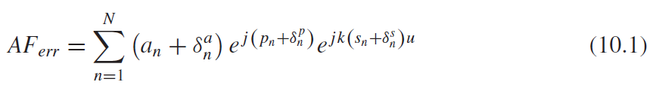

Οι βλάβες στα στοιχεία προκύπτουν όταν ένα στοιχείο δεν μεταδίδει ή δεν λαμβάνει πλέον. Η πιθανότητα ότι ένα στοιχείο απέτυχε, 1 - *Pe*, έχει την ίδια τιμή με τη ρίζα μέσου τετραγωνικού σφάλματος (rms) πλάτους,. Τα σφάλματα θέσης δεν είναι συνήθως πρόβλημα, οπότε ένας εύλογος τύπος για να υπολογίσουμε τον βαθμό του συντελεστή rms sidelobe της διάταξης για σφάλματα πλάτους και φάσης με βλάβες στοιχείων είναι [1]

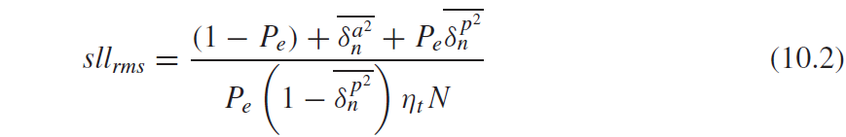

Το Σχήμα 10-1 είναι ένα παράδειγμα μιας τυπικής διάταξης. Ένα τυχαίο σφάλμα που συμβαίνει σε ένα στοιχείο είναι στατιστικά ασυσχέτιστο με ένα τυχαίο σφάλμα που συμβαίνει σε ένα άλλο στοιχείο της διάταξης εφόσον το σφάλμα αυτό εμφανίζεται μετά την τελευταία διασταύρωση Τ και πριν από ένα στοιχείο. Εάν εμφανιστεί ένα τυχαίο σφάλμα πριν από το Α,για παράδειγμα, τότε το τυχαίο σφάλμα συσχετίζεται μεταξύ των στοιχείων που μοιράζονται το σφάλμα. Ακόμη ένα παράδειγμα,όταν έχουμε ένα τυχαίο σφάλμα μεταξύ των Α και Β,τότε αυτό το γεγονός οδηγεί σε ένα τυχαίο συσχετισμένο σφάλμα που μοιράζεται από τα στοιχεία 1 και 2. Ομοίως, ένα τυχαίο σφάλμα μεταξύ Β και Γ οδηγεί σε ένα τυχαίο συσχετισμένο σφάλμα που μοιράζεται απο τα στοιχεία 1, 2, 3 και 4.

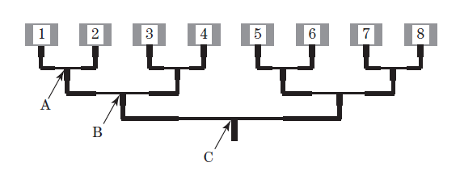

**Σχήμα 10-1** Μία τυπική διάταξη με τυχαία σφάλματα

Για παράδειγμα, θεωρήστε μια διάταξη Chebyshev οκτώ στοιχείων, 20 dB, τα στοιχεία της οποίας βρίσκονται σε απόσταση λ/2. Εάν τα τυχαία σφάλματα αντιπροσωπεύονται από = 0.15 και = 0.15, τότε ένα παράδειγμα του διάταξης***(array factor)*** με σφάλματα παρουσιάζεται στο Σχήμα 10-2. Όπως φένεται τα τυχαία σφάλματα επηρεάζουν***(lower????)*** την κατευθυντικότητα της κύριας ακτίνας, προκαλούν ένα ελαφρύ σφάλμα στρέψεως της δέσμης, αυξάνουν τα επίπεδα των ***sidelobes*** και γεμίζουν μερικές από τις μηδενικές τιμές.

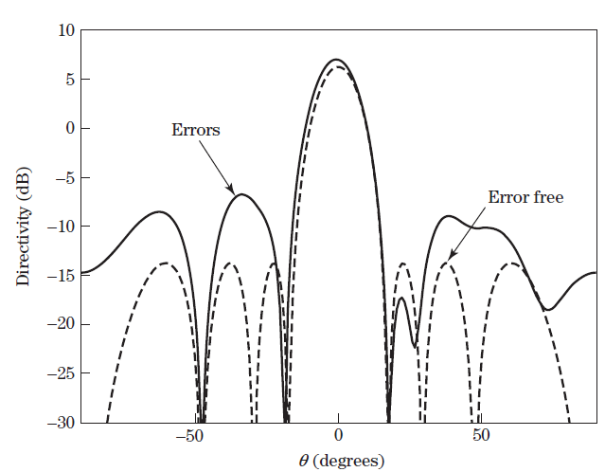 **Σχήμα 10-2** Διάταξη με τυχαία,ασυσχέτιστα σφάλματα πάνω απο διάταξη χωρίς σφάλματα

**10.1.2 Σφάλματα Κβάντισης**

Οι μετατοπιστές φάσης και οι εξασθενητές έχουν *Nbp* bits ελέγχου με τα λιγότερο σημαντικά bits να δίνονται από

**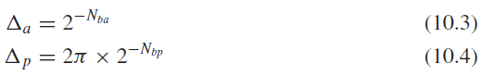**

Εάν η διαφορά μεταξύ των επιθυμητών και κβαντοποιημένων βαρών πλάτους είναι ένας ομοιόμορφα κατανεμημένος τυχαίος αριθμός με τα όρια να είναι το μέγιστο σφάλμα πλάτους ± *Δα*/2, τότε το rms σφάλμα πλάτους είναι = *Δα* /. Το σφάλμα κβαντισμού είναι τυχαίο μόνο όταν άνα δύο γειτονικά στοιχεία λαμβάνουν διαφορετική κβαντισμένη μετατόπιση φάσης. Η διαφορά μεταξύ των επιθυμητών και των κβαντισμένων μετατοπίσεων φάσης θεωρούνται ως ομοιόμορφες τυχαίες μεταβλητές μεταξύ ± *Δp*/2. Όπως και με το σφάλμα πλάτους, το τυχαίο σφάλμα φάσης σ 'αυτή την περίπτωση δίνεται από τον τύπο =*Δp*/. Αντικαθιστώντας αυτό το σφάλμα στο (β) αποδίδει το rms ***sidelobe*** επίπεδο.

Τα σφάλματα κβάντισης φάσης αποκτούν συσχέτιση όταν η μετατόπιση φάσης ακτίνας είναι αρκετά μικρή ώστε οι ομάδες γειτονικών στοιχείων να έχουν κβαντοποιήσει τη δικιά τους μετατόπιση φάσης στο ίδιο επίπεδο. Αυτό σημαίνει ότι οι N/NQ υποδιατάξεις από NQ στοιχεία λαμβάνουν την ίδια μετατόπιση φάσης. Οι τραχιοί λοβοί που οφείλονται σε αυτές τις υποδιατάξεις συμβαίνουν στο [2]

**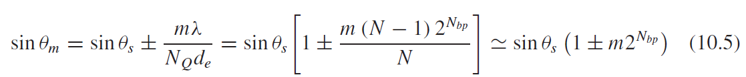**

Η προσέγγιση στη (10.5) υποθέτει ότι η διάταξη έχει πολλά στοιχεία. Για μεγάλες γωνίες σάρωσης, δεν σχηματίζονται λοβοί κβαντισμού, επειδή η διαφορά φάσης στοιχείου προς στοιχείο εμφανίζεται τυχαία. Οι σχετικές κορυφές των λοβών κβάντωσης δίνονται από [1]

**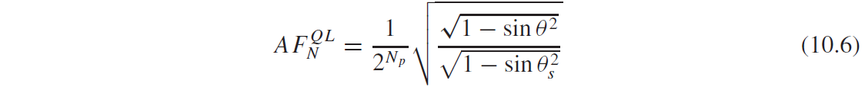**

Το Σχήμα 10-3 δείχνει έναν συντελεστή για την διάταξη με ***taper*** πλάτους 20 dB =3 Taylor για μια διάταξη 20 στοιχείων, d=0,5λ με την ακτίνα του να αποκλίνει κατά θ=3◦ όταν οι μετατοπιστές φάσης έχουν 3 bits. Εμφανίζονται τέσσερις λοβοί κβαντισμού. Οι λοβοί κβαντισμού μειώνονται όταν χρησιμοποιούνται μετατοπιστές φάσης υψηλότερης ακρίβειας και όταν η δέσμη κατευθύνεται με υψηλότερες γωνίες.

Σημαντική παραμόρφωση επίσης προκύπτει από την αμοιβαία σύζευξη, διαφορές της ομαδικής καθυστέρησης μεταξύ των φίλτρων, τις διαφορές στο κέρδος του ενισχυτή, την ανοχή στην ακρίβεια του εξασθενητή και το “τρεμούλιασμα” τροφοδοσίας σε μια ψηφιακή διάταξη σχηματισμού ακτίνων. Το τρεμούλιασμα τροφοδοσίας είναι το σφάλμα χρονισμού μεταξύ των δειγμάτων σε μετατροπέα αναλογικού προς ψηφιακό (A/D). Χωρίς τη βαθμονόμηση, η μορφοποίηση δέσμης ή η εκτίμηση της κατεύθυνσης άφιξης (DOA) του σήματος είναι δύσκολη, καθώς η εσωτερική παραμόρφωση είναι ασυσχέτιστη με το σήμα. Ως αποτέλεσμα, η μη συσχετισμένη παραμόρφωση αλλάζει τα βάρη σε κάθε στοιχείο και συνεπώς διαστρεβλώνει το σχήμα της διάταξης.

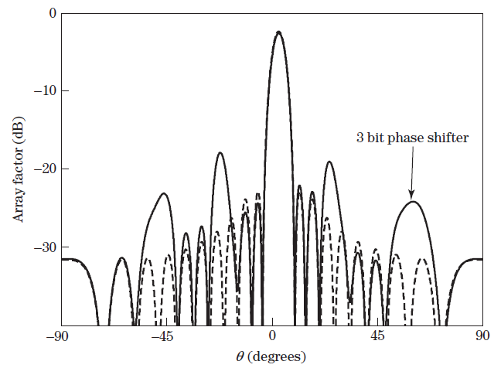

**Σχήμα 10-3** Ο συντελεστής της διάταξης αποκλίνει κατα 3 μοίρες με 3 bit μετατοπιστές φάσης σε σύγκριση με μετατοπιστές φάσης που έχουν άπειρη ακρίβεια.

**10.2** ΒΑΘΜΟΝΟΜΗΣΗ ΔΙΑΤΑΞΗΣ

Μια φασικά ελεγχόμενη διάταξη χρειάζεται βαθμονόμηση, ώστε να μπορεί να δημιουργήσει μια βέλτιστη συνεκτική δέσμη. Η βαθμονόμηση περιλαμβάνει τον συντονισμό, για παράδειγμα, των μετατοπιστών φάσης, των εξασθενητών ή των δεκτών για να μεγιστοποιηθεί το κέρδος και να δημιουργηθεί η επιθυμητή απόκριση λοβών. Η βαθμονόμηση εκτός σύνδεσης φροντίζει για τα στατικά σφάλματα και γίνεται στο εργοστάσιο ή στην εγκατάσταση. Η βαθμονόμηση στενής ζώνης εφαρμόζεται στην κεντρική συχνότητα λειτουργίας. Η ευρυζωνική βαθμονόμηση εφαρμόζεται σε όλο το χρησιμοποιούμενο εύρος ζώνης του πίνακα. Οι βαθμονομημένες ρυθμίσεις φάσης αποθηκεύονται για όλες τις γωνίες διεύθυνσης δέσμης. Η θερμοκρασία προκαλεί αλλοιώσεις στα χαρακτηριστικά των εξαρτημάτων με την πάροδο του χρόνου, οπότε η διάταξη απαιτεί περιοδική επαναβαθμονόμηση. Το κέρδος των καναλιών ραδιοσυχνοτήτων (RF) πρέπει να ελέγχεται με ακρίβεια ώστε να αποφεύγονται οι μη γραμμικότητες που προκύπτουν από τον κορεσμό των εξαρτημάτων, επειδή αυτές οι μη γραμμικότητες δεν μπορούν να αφαιρεθούν.

To πάνω διάνυσμα στο Σχήμα 10-4 δείχνει την επίδοση της προκύπτουσας μη βαθμονομημένης διάταξης όταν τα επιμέρους διανύσματα στοιχείων έχουν τυχαία σφάλματα εύρους και φάσης.Όταν η διάταξη βαθμονομείται (το κάτω διάνυσμα στο Σχήμα 10-4), τότε τα επιμέρους διανύσματα στοιχείων έχουν το ίδιο μήκος και ευθυγραμμίζονται. Ως αποτέλεσμα, η επίδοση της βαθμονομημένης διάταξης,όσον αφορά τα διανύσματα, μεγιστοποιείται και η φάση του διανύσματος είναι μηδενική. Οι μέθοδοι για τη βαθμονόμηση διατάξεων χρησιμοποιούν μια βαθμονομημένη πηγή, ***signal ejection εμβολή σήματος*** ή σάρωση σε κοντινές αποστάσεις(near-field). Αυτές οι προσεγγίσεις συζητούνται στις ακόλουθες ενότητες.

**10.2.1 Βαθμονομημένη πηγή**

Μια γνωστή πηγή βαθμονόμησης εκπέμπει ένα σήμα βαθμονόμησης σε όλα τα στοιχεία της διάταξης [3]. Το σχήμα 10-5 δείχνει μια πηγή βαθμονόμησης σε μακρινές αποστάσεις για μία διάταξη. Σε τακτά χρονικά διαστήματα, η κύρια δέσμη ανακατευθύνεται για τη λήψη του σήματος πηγής βαθμονόμησης. Εναλλακτικά, μια κεραία πολλαπλών ακτίνων μπορεί να ορίσει μία δέσμη για βαθμονόμηση. Η βαθμονόμηση με πηγές σε κοντινές αποστάσεις απαιτεί να λαμβάνονται υπόψη οι διαφορές όσον αφορά τις γωνείες και τις αποστάσεις. Εάν η πηγή βαθμονόμησης βρίσκεται σε μακρινές αποστάσεις, τότε οι μετατοπιστές φάσης ρυθμίζονται για να κατευθύνουν τη δέσμη προς την κατεύθυνση της πηγής. Και στις δύο περιπτώσεις, κάθε στοιχείο αλλάζει όλες τις ρυθμίσεις φάσης του μέχρι να μεγιστοποιηθεί το σήμα εξόδου. Η διαφορά μεταξύ της φάσης οδήγησης και της φάσης που δίνει το μέγιστο σήμα είναι η φάση βαθμονόμησης.

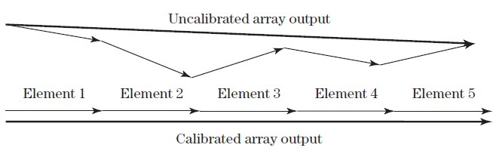

**Σχήμα 10-4** Η έξοδος της μη βαθμονομημένης διάταξης είναι μικρότερη από την έξοδο της βαθμονομημένης, επειδή τα σφάλματα στη μη βαθμονομημένη διάταξη δεν επιτρέπουν την ευθυγράμμιση των διανυσμάτων σημάτων που έχουν τα στοιχεία.

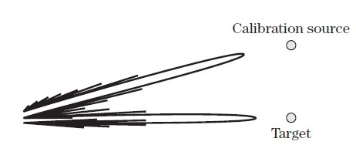

**Σχήμα 10-5** Βαθμονόμηση για μακρινές αποστάσεις

Η πραγματοποίηση μετρήσεων ισχύος για κάθε ρύθμιση φάσης σε κάθε στοιχείο μιας διάταξης είναι εξαιρετικά χρονοβόρα. Οι τεχνικές βαθμονόμησης που μετρούν τόσο το εύρος όσο και τη φάση του βαθμονομημένου σήματος τείνουν να είναι πολύ γρηγορότερες. Η ακριβής μέτρηση της φάσης του σήματος σε ένα ανηχωικό θάλαμο είναι εύλογη αλλά είναι δύσκολη στο λειτουργικό περιβάλλον. Οι μετρήσεις σε τέσσερις ορθογώνιες ρυθμίσεις φάσης παρέχουν επαρκείς πληροφορίες για να αποκτηθεί η καλύτερη πιθανοτικά εκτίμηση για την φάση βαθμονόμησης [4]. Το σφάλμα φάσης για κάθε στοιχείο υπολογίζεται από μετρήσεις ισχύος στις τέσσερις καταστάσεις φάσης και η διαδικασία αυτή επαναλαμβάνεται για κάθε στοιχείο της διάταξης. Οι πρόσθετες μετρήσεις βελτιώνουν τη σχέση σήματος προς θόρυβο και η διαδικασία μπορεί να επαναληφθεί για να επιτευχθεί η επιθυμητή ακρίβεια μέσω ανάλυσης των μετατοπιστών φάσης, δεδομένου ότι ο αλγόριθμος είναι εγγενώς συγκλίνων.

Μια άλλη προσέγγιση χρησιμοποιεί μόνο μετρήσεις πλάτους από πολλαπλά στοιχεία για να βρει το μιγαδικό πεδίο σε ένα στοιχείο [5]. Το πρώτο βήμα μετρά την έξοδο ισχύος από τη διάταξη όταν οι φάσεις των πολλαπλών στοιχείων μετατοπίζονται διαδοχικά με τα διαφορετικά διαστήματα φάσεων. Στη συνέχεια, η μετρούμενη μεταβολή ισχύος επεκτείνεται σε μια σειρά Fourier για να αποκτηθεί το μιγαδικό ηλεκτρικό πεδίο των αντίστοιχων στοιχείων. Η μείωση του χρόνου μέτρησης επιτυγχάνεται σε βάρος του αυξημένου σφάλματος μέτρησης.

Η λειτουργία βαθμονόμησης μετάδοσης και λήψης είναι μια επαναληπτική διαδικασία που αρχίζει με την προσαρμογή των εξασθενητών για ομοιόμορφο κέρδος στα στοιχεία [6]. Στη συνέχεια οι μετατοπιστές φάσης ρυθμίζονται για να αντισταθμίζουν τις διαφορές φάσης που εισάγονται σε κάθε στοιχείο. Στην ιδανική περίπτωση, κατά τη βαθμονόμηση της διάταξης, το κέρδος του μετατοπιστή φάσης παραμένει σταθερό καθώς μεταβάλλονται οι ρυθμίσεις φάσης, αλλά η φάση εισαγωγής του εξασθενητή μπορεί να ποικίλει ως συνάρτηση της ρύθμισης φάσης. Αυτή η βαθμονόμηση θα πρέπει να γίνεται σε όλο το εύρος ζώνης,στην εμβέλεια των θερμοκρασιών λειτουργίας και σε όλες τις ρυθμίσεις φάσης. Εάν το κέρδος του μετατοπιστή φάσης ποικίλλει ως συνάρτηση της ρύθμισης, τότε πρέπει επίσης να γίνει μία αντιστάθμιση στους εξασθενητές. Μετά την επανάλληψη αυτής της διαδικασίας, όλες οι ρυθμίσεις βαθμονόμησης αποθηκεύονται και εφαρμόζονται στις κατάλληλες στιγμές.

Το σχήμα 10-6 δείχνει μια ομοιόμορφη κυκλική διάταξη (UCA) οκτώ στοιχείων (UCA) στην οποία ένα κεντρικό στοιχείο εκπέμπει ένα σήμα βαθμονόμησης στα άλλα στοιχεία της διάταξης [7]. Δεδομένου ότι η πηγή βαθμονόμησης βρίσκεται στο κέντρο της συστοιχίας, η διαδρομή του σήματος από την πηγή βαθμονόμησης σε κάθε στοιχείο είναι η ίδια. Όπως αναφέρθηκε προηγουμένως, τα τυχαία σφάλματα εξαρτώνται σε μεγάλο βαθμό από τη θερμοκρασία [8]. Ένα πειραματικό μοντέλο του UCA στο Σχήμα 10-6 τοποθετήθηκε μέσα σε ένα δωμάτιο ελεγχόμενης θερμοκρασίας και βαθμονομήθηκε στους 20° C. Τα μετρούμενα σφάλματα πλάτους και φάσης σε τρεις θερμοκρασίες φαίνονται στο Σχήμα 10-7 και στο Σχήμα 10-8, αντίστοιχα. Η αύξηση της θερμοκρασίας του δωματίου σε 25 ° C και στη συνέχεια στις 30◦C χωρίς επαναβαθμονόμηση αυξάνει τα σφάλματα τα οποία φαίνονται στο Σχήμα 10-7 και Σχήμα 10-8. Αυτό το πείραμα καταδεικνύει την ανάγκη δυναμικής βαθμονόμησης σε μια έξυπνη διάταξη κεραίας.

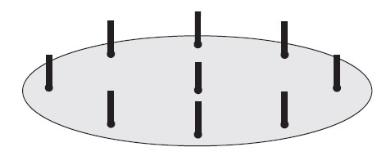

**Σχήμα 10-6** Το σχήμα έξυπνης τοποθέτησης κεραιών

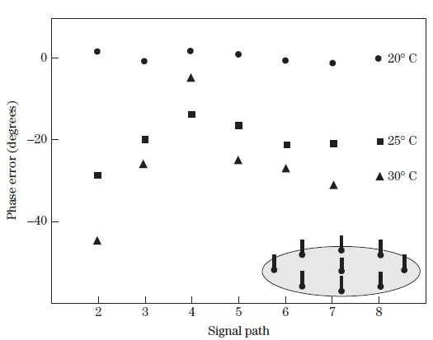

**Σχήμα 10-7** Σφάλμα πλάτους για κεραίες τύπου UCA καθώς η θερμοκρασία του συστήματος με βαθμονόμηση αλλάζει από 20◦C έως 25◦C χωρίς επαναβαθμονόμηση και έως 30◦C χωρίς επαναβαθμονόμηση

**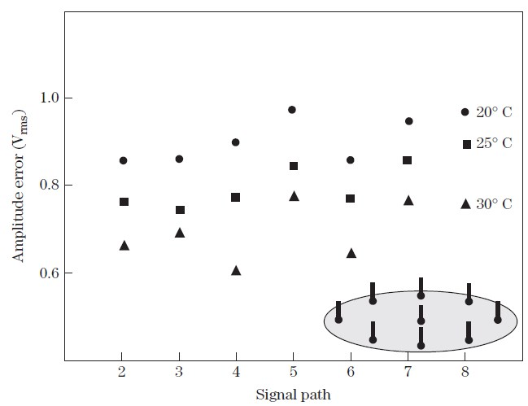**

**Σχήμα 10-8** Σφάλμα φάσης για κεραίες τύπου UCA καθώς η θερμοκρασία του συστήματος με βαθμονόμηση αλλάζει από 20◦C έως 25◦C χωρίς επαναβαθμονόμηση και έως 30◦C χωρίς επαναβαθμονόμηση

**10.2.2 Εμβολή Σήματος**

Η βαθμονόμηση με μια πηγή ακτινοβολίας είναι δύσκολη, επειδή η μετάδοση/λήψη σήματος βαθμονόμησης εξαρτάται από το περιβάλλον. Μία τεχνική που χρησιμοποιείται συνήθως σε διατάξεις ψηφιακής μορφοποίησης δέσμης εισάγει ένα σήμα βαθμονόμησης στη διαδρομή του σήματος πίσω από κάθε στοιχείο της διάταξης όπως φαίνεται στο Σχήμα 10-9 [9]. Αυτή η τεχνική παρέχει ένα υψηλής ποιότητας σήμα βαθμονόμησης για το κύκλωμα πίσω από κάθε στοιχείο. Δυστυχώς, δεν χρησιμοποιείται για βαθμονόμηση σε μοτίβα στοιχείων που έχουν σημαντικές διακυμάνσεις λόγω της αμοιβαίας σύζευξης, των επιδράσεων των άκρων, και των επιδράσεων πολλαπλής διαδρομής.

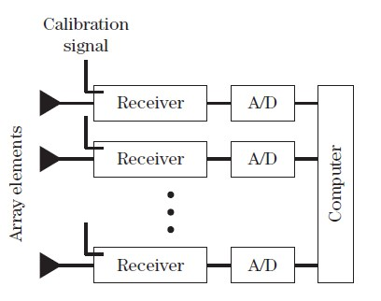

**Σχήμα 10-9** Εισαγωγή σήματος βαθμονόμησης στις διαδρομές του σήματος σε ένα ψηφιακό διαμορφωτή δέσμης.

**10.2.3 Σάρωση σε κοντινές αποστάσεις**

Ένας επίπεδος σαρωτής κοντινών αποστάσεων τοποθετημένος πολύ κοντά στη διάταξη μετακινεί έναν ανιχνευτή ακριβώς μπροστά από κάθε στοιχείο για να μετρήσει το πλάτος και τη φάση όλων των στοιχείων [10]. Το μετρημένο πεδίο μετασχηματίζεται στην τροφοδότηση για να αναδημιουργηθεί το πεδίο που εκπέμπεται σε κάθε στοιχείο. Ο αλγόριθμος βαθμονόμησης επαναλαμβάνεται μεταξύ της μετρούμενης φάσης και των βαρών της διάταξης μέχρις ότου η φάση σε όλα τα στοιχεία είναι ίδια. Το σχήμα 10-10 δείχνει την εξέλιξη του αλγορίθμου διόρθωσης φάσης από αριστερά προς τα δεξιά. Η εικόνα στα αριστερά είναι μη βαθμονομημένη, η κεντρική εικόνα είναι μετά από μία επανάληψη και η εικόνα στα δεξιά είναι μετά την ολοκλήρωση της βαθμονόμησης. Αυτές η τεχνική είναι εξαιρετικά καλή στη διόρθωση των στατικών σφαλμάτων πριν την εφαρμογή μιας κεραίας αλλά όχι τόσο για δυναμικά σφάλματα

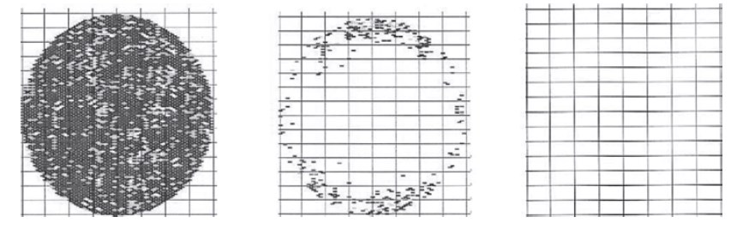  
 **Σχήμα 10-10** Αποτελέσματα ευθυγράμμισης (μετρούμενη απόκλιση φάσης από την επιθυμητή τιμή). α: Μη ευθυγραμμισμένο. β: Μετά από μία μόνο ευθυγράμμιση με μη διορθωμένες μετρήσεις. c: Μετά την ευθυγράμμιση με πλήρως διορθωμένες μετρήσεις.

**10.3**  [**Προϋποθέσεις**](https://www.google.gr/url?sa=t&rct=j&q=&esrc=s&source=web&cd=2&ved=0ahUKEwiD5pPE5NzXAhWhDZoKHf3xDM8QFggvMAE&url=http%3A%2F%2Fwww.agronews.gr%2Fbusiness%2Fprogrammata%2Farthro%2F106386%2Foi-proupotheseis-gia-tin-aitisi-sto-programma-ton-neon-agroton-%2F&usg=AOvVaw22Utm_s3mYix3EBFy7RMBD) **και σκέψεις για την επεξεργασία σημάτων ευρείας ζώνης**

Οι ευρυζωνικές διατάξεις χρησιμοποιούν γραμμές καθυστέρησης με δυνατότητα λήψης που έχουν συναρτήσεις μεταφοράς οι οποίες εξαρτώνται από τη συχνότητα. Η επίδοση της διάταξης είναι μια συνάρτηση του αριθμού των “βρυσών”, της απόστασης των βρυσών και της συνολικής καθυστέρησης σε κάθε κανάλι. Ο ελάχιστος αριθμός βρυσών που απαιτούνται για την επίτευξη ικανοποιητικής επίδοσης για δεδομένο εύρος ζώνης μπορεί να προσδιοριστεί όπως αναλύεται στην ενότητα 2.5. Η συζήτηση των θεωρήσεων επεξεργασίας ευρυζωνικών σημάτων που γίνεται εδώ ακολουθεί την αντιμετώπιση του θέματος όπως δόθηκε από τους Rodgers και Compton [11-13]. Εξάγονται οι ιδανικές (χωρίς παραμόρφωση) συναρτήσεις μεταφοράς των καναλιών, η επίδοση των προσαρμοστικών διατάξεων χρησιμοποιώντας την υβριδική τετραγωνική επεξεργασία και την επεξεργασία καθυστέρησης με δύο, τρεις έως και πέντε βρύσες, και στη συνέχεια συζητούνται τα αποτελέσματα και τα συμπεράσματα για την επεξεργασία σήματος ευρείας ζώνης.

**10.3.1 Συναρτήσεις μεταφοράς καναλιού χωρίς παραμορφώσεις**

Τα κανάλια των στοιχείων για διάταξη δύο-στοιχείων στο Σχήμα 10-11 αντιπροσωπεύεται από τον συναρτήσεις μεταφοράς H1 (ω) και Η2 (ω). Έστω ότι το επιθυμητό σήμα φτάσει με *θs* ,μετρημένη σχετικά με το ***μέτωπο (broadside)*** της διάταξης. Η φέρουσα συχνότητα της διάταξης είναι *ω0* και η απόσταση των σημειακών πηγών είναι *d = λ0/2 = πb/ω0*,

όπου C:\Users\Tolis\Desktop\asic\1.jpgείναι η ταχύτητα διάδοσης κύματος.

Από την άποψη του επιθυμητού σήματος, η συνολική συνάρτηση μεταφοράς που συναντάται κατά τη διέλευση διαμέσου της διάταξης του Σχήματος 10-11 είναι



και η συνολική συνάρτηση μεταφοράς που φαίνεται από το σήμα παρεμβολής είναι

C:\Users\Tolis\Desktop\asic\1.jpg

Απαιτώντας τώρα ότι

C:\Users\Tolis\Desktop\asic\1.jpg

και

C:\Users\Tolis\Desktop\asic\1.jpg

Επιλέγοντας το Hd(ω) σύμφωνα με τη (10.9), το επιθυμητό σήμα επιτρέπεται να έχει μία χρονική καθυστέρηση Τ1 κατά τη διέλευση του διαμέσου της διάταξης αλλά σε άλλες περιπτώσεις να παραμένει μη διαστρεβλωμένο. Η επιλογή *HI(ω)* = 0 έχει ως αποτέλεσμα την πλήρη καταστολή του σήματος παρεμβολής από την έξοδο της διάταξης.

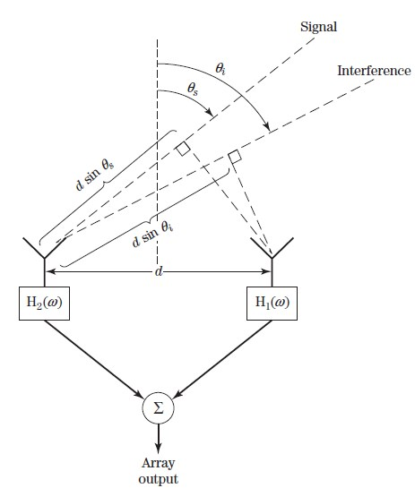

**Σχήμα 10-11** Διάταξη δύο στοιχείων

Για να προσδιορίσουμε αν είναι δυνατόν να επιλέξουμε H1(ω) και H2(ω) για να ικανοποιήσουμε τις (10.9) και (10.10), λύνουμε (10.9) και (10.10) για H1(ω) και H2(ω). Θέτουμε H1(ω) = | H1(ω) | exp[jα1(ω)] και H2 (ω) = | H2 (ω) | exp [jα2(ω)] και παίρνουμε ως αποτέλεσμα

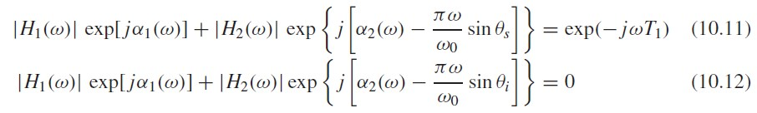

Για να ικανοποιήσουμε τις (10.9) και (10.10), προκύπτει από τις (10.11) και (10.12) (όπως φαίνεται και από την ανάλυση που περιγράφεται στο τμήμα Προβλήματα) ότι

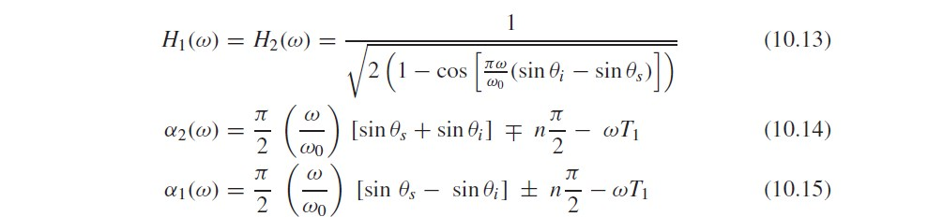

όπου n είναι οποιοσδήποτε περιττός ακέραιος. Αυτό το αποτέλεσμα σημαίνει ότι το πλάτος των ιδανικών συναρτήσεων μεταφοράς είναι ίσο και εξαρτάται από τη συχνότητα. Οι εξισώσεις (10.14) και (10.15) δείχνουν επιπλέον ότι η φάση κάθε φίλτρου είναι μία γραμμική συνάρτηση συχνότητας με την κλίση εξαρτώμενη από τις χωρικές γωνίες άφιξης των σημάτων καθώς και από την χρονική καθυστέρηση *Τ1* του επιθυμητού σήματος.

Τα σχήματα της συνάρτησης πλάτους στη (10.13) φαίνονται στο Σχήμα 10-12 για δύο επιλογές γωνιών άφιξης (θs = 0◦ και θs = 80◦), όπου φαίνεται ότι το πλάτος της συνάρτησης μεταφοράς χωρίς παραμόρφωση είναι σχεδόν επίπεδο για 40% του εύρους ζώνης όταν το επιθυμητό σήμα βρίσκεται σε (θs = 0◦) και το σήμα παρεμβολής είναι σε 90◦από το μέτωπο της διάταξης (θi = 90◦). Η εξέταση της (10.13) δείχνει ότι κάθε φορά που (sinθI -sinθs) βρίσκεται κοντά στο ± 1, τότε η προκύπτουσα συνάρτηση πλάτους θα είναι σχεδόν επίπεδη για το 40% του εύρους ζώνης. Εάν, ωστόσο, τα επιθυμητά και τα παρεμβατικά σήματα απέχουν πολύ από το πλαί της διάταξης (όπως όταν θd = 80◦ και θi = 90◦), τότε η συνάρτηση πλάτους δεν είναι πλέον επίπεδη.

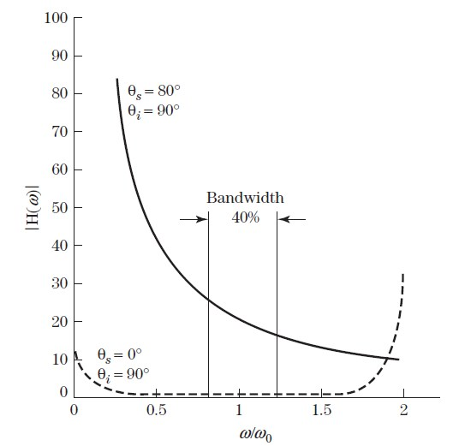

**Σχήμα 10-12** Το πλάτος της συνάρτησης μεταφοράς χωρίς παραμόρφωση σε σχέση με την κανονικοποιημένη συχνότητα για d = λ0/2. Από τους Rodgers και Compton, Τεχνική Έκθεση ESL 3832-3, 1975 [12].

Ο βαθμός της "επιπεδότητας" της συνάρτησης πλάτους του φίλτρου χωρίς παραμόρφωση ερμηνεύεται ως προς τη γεωμετρία του σήματος σε σχέση με το πρότυπο ευαισθησίας της διάταξης. Γενικά, όταν οι φάσεις των Η1(ω) και Η2(ω) ρυθμίζονται για να δώσουν τη μέγιστη μη διαστρεβλωμένη απόκριση στο επιθυμητό σήμα, η αντίστοιχη διάταξη του σχήματος ευαισθησίας θα έχει ορισμένα μηδενικά (nulls). Η συνάρτηση πλάτους του φίλτρου χωρίς παραμόρφωση είναι τότε όσο πιο επίπεδη γίνεται καθώς το σήμα παρεμβολής πέφτει σε ένα από αυτά τα μηδενικά.

Η εξίσωση (10.13) δείχνει επιπλέον ότι εμφανίζονται ανωμαλίες στις συναρτήσεις μεταφοράς καναλιών χωρίς παραμόρφωση, όποτε (ω/ω0)*π*(sinθi - sinθs) = *n*2*π* όπου n = 0, 1, 2,. . . . Η περίπτωση όπου το n = 0 εμφανίζεται όταν τα επιθυμητά σήματα και τα σήματα παρεμβολής φτάνουν από την ίδια ακριβώς κατεύθυνση, ***γι 'αυτό δεν προκαλεί έκπληξη το γεγονός ότι η διάταξη θα αντιμετώπιζε δυσκολία στην προσπάθεια λήψης ενός σήματος ενώ θα πρέπει να ακυρώνει το σήμα παρεμβολής απο την ίδια κατεύθυνση στην περίπτωση αυτή***. Οι άλλες περιπτώσεις όπου n = 1, 2,. . ., εμφανίζονται όταν τα σήματα φθάνουν από διαφορετικές κατευθύνσεις, αλλά οι μετατοπίσεις φάσης μεταξύ των στοιχείων διαφέρουν κατά ένα πολλαπλάσιο των 2π σε κάποια συχνότητα *ω* στη ζώνη του σήματος

Οι συναρτήσεις φάσης α1(ω) και α2(ω) των (10.14) και (10.15) είναι γραμμικές συναρτήσεις συχνότητας. Όταν η τιμή T1 = 0, η κλίση της φάσης του H1(ω) είναι ανάλογη με το sinθs -sinθi ενώ αυτή του H2(ω) είναι ανάλογη με το sinθs +sinθi. Συνεπώς, όταν το επιθυμητό σήμα είναι μετωπικό, α1(ω) = -α2(ω). Επιπλέον, η διαφορά φάσης μεταξύ α1(ω) και α2(ω) είναι επίσης μια γραμμική συνάρτηση της συχνότητας, ένα αποτέλεσμα που περιμέναμε καθώς αυτό επιτρέπει την ακύρωση της μετατόπισης φάσης ***μέσα στο ίδιο στοιχείο*** **ιντερελεμεντ** (η οποία είναι επίσης μια γραμμική συνάρτηση της συχνότητας).

**10.3.2 Επερξεργασία τετραγωνικών υβριδικών και καθυστέρησης με δυνατότητα λήψης γραμμών για διάταξεις ελαχίστου μέσου τετραγώνου**

Σκεφτείτε μια προσαρμοστική διάταξη δύο στοιχείων που χρησιμοποιεί τον αλγόριθμο των ελάχιστων μέσων τετραγώνων (LMS). Εάν το **w** είναι το διάνυσμα στήλης των συντελεστών βάρους, το ***R****xx* είναι ο πίνακας συσχέτισης των σημάτων εισόδου σε κάθε προσαρμοστικό βάρος και το ***r****xd* είναι το διάνυσμα ετεροσυσχέτισης μεταξύ του λαμβανόμενου σήματος **χ**(t) και του σήματος αναφοράς d(t) όπως φαίνεται στο Κεφάλαιο 3, το βέλτιστο διανύσμα βάρους που ελαχιστοποιεί το E{ε2(t)} (όπου ε(t) = d(t) – έξοδο της διάταξης) δίνεται από τη

C:\Users\Tolis\Desktop\asic\1.jpg

Εάν το σήμα που εμφανίζεται στην έξοδο του κάθε αισθητήρα στοιχείου αποτελείται από ένα επιθυμητό σήμα, ένα σήμα παρεμβολής και μία συνιστώσα θερμικού θορύβου (όπου καθένα απο τα επιμέρους στοιχεία του είναι στατιστικά ανεξάρτητο από τα άλλα και έχει μηδενική μέση τιμή) τότε τα στοιχεία του **R**xx μπορούν εύκολα να αξιολογηθούν με βάση αυτές τις συνιστώσες .

Εξετάστε τη γραμμή καθυστέρησης με δυνατότητα λήψης που χρησιμοποιεί πραγματικά (αντί για μιγαδικά) βάρη η οποία φαίνεται στο Σχλημα 10-13. Δεδομένου ότι κάθε σήμα xi(t) είναι απλώς μια χρονικά καθυστερημένη έκδοση του x1(t), προκύπτει ότι

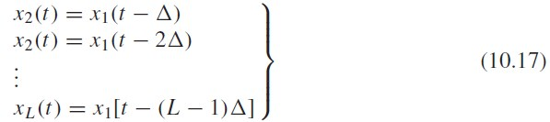

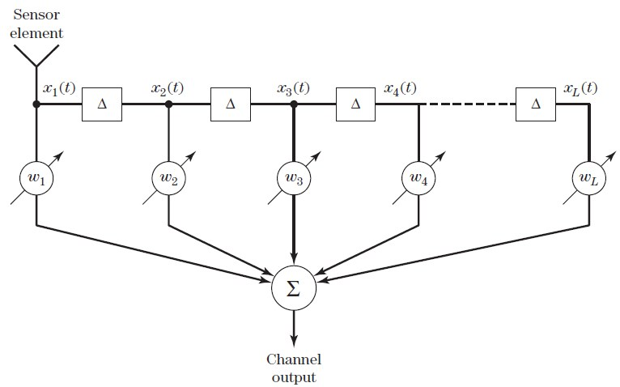

**Σχήμα 10-13** Επεξεργαστής γραμμής καθυστέρησης με δυνατότητα λήψης για ένα κανάλι ενός στοιχείου που έχει πραγματικά προσαρμοστικά βάρη.

Τώρα αφού τα στοιχεία του **R**xx δίνονται από

C:\Users\Tolis\Desktop\asic\1.jpg

Ακολουθεί από τη (10.17) ότι

C:\Users\Tolis\Desktop\asic\1.jpg

όπου *rx1x1*(*τij*) είναι η συνάρτηση αυτοσυσχέτισης του x1(t), και tij είναι η χρονική καθυστέρηση μεταξύ xi(t) και xj(t). Επιπλέον, το *rxixi*(*τij*) είναι το άθροισμα τριών συναρτήσεων αυτοσυσχέτισης - εκείνων του επιθυμητού σήματος, της παρεμβολής και του θερμικού θορύβου, έτσι ώστε

C:\Users\Tolis\Desktop\asic\1.jpg

Για τα επιμέρους συστατικά του **R**xx που αντιστοιχούν στα xi(t) και xj(t) από διαφορετικά κανάλια στοιχείων, το *rxixj* αποτελείται μόνο από το άθροισμα των συναρτήσεων αυτοσυσχέτισης του επιθυμητού σήματος και του σήματος παρεμβολής (με κατάλληλες καθυστερήσεις) αλλά χωρίς το θερμικό θόρυβο καθώς ο θόρυβος κάθε στοιχείου από κανάλι σε κανάλι είναι ασυσχέτιστος. Έτσι, για σήματα σε διαφορετικά κανάλια στοιχείων

C:\Users\Tolis\Desktop\asic\1.jpg

όπου υποδηλώνει την χρονική καθυστέρηση μεταξύ xi(t) και xj(t) για το επιθυμητό σήμα, και υποδηλώνει την καθυστέρηση μεταξύ xi(t) και xj(t) για το σήμα παρεμβολής (αυτές οι δύο χρονικές καθυστερήσεις θα είναι γενικά διαφορετικές λόγω των διαφορετικών γωνιών άφιξης των δύο σημάτων). Μόνο όταν τα xi(t) και xj(t) προέρχονται από το ίδιο κανάλι στοιχείου, τότε το = (το οποίο στη συνέχεια μπορεί να συμβολίζεται με ).

Στη συνέχεια, εξετάστε τον τετραγωνικό υβριδικό επεξεργαστή διατάξεων που απεικονίζεται στο Σχήμα 10-14. Έστω ότι τα x1(t) και x3(t) υποδηλώνουν τις συνιστώσες εντός-φάσης και τα x2(t) και x4(t) υποδηλώνουν τις συνιστώσες τετραγωνικής-φάσης του σήματος εξόδου καθενός στοιχείου. Στη συνέχεια, τα στοιχεία εντός-φάσης και τετραγωνικής-φάσης σχετίζονται σύμφωνα με

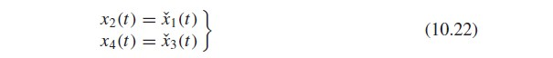

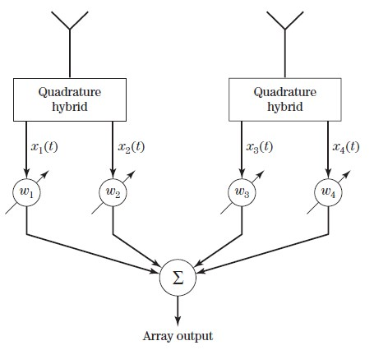

**Σχήμα 10-14** Τετραγωνική υβριδική επεξεργασία για μια διάταξη δύο στοιχείων.

Το σύμβολο ˇ υποδηλώνει το μετασχηματισμό Hilbert



όπου το προηγούμενο ολοκλήρωμα θεωρείται ως ολοκλήρωμα κύριας τιμής του Cauchy. Τα διάφορα συστατικά του πίνακα συσχέτισης

C:\Users\Tolis\Desktop\asic\1.jpg

μπορούν να βρεθούν κάνοντας χρήση κάποιων σχέσεων μετασχηματισμού Hilbert ως εξής [14,15]:



ώστε να ισχύει

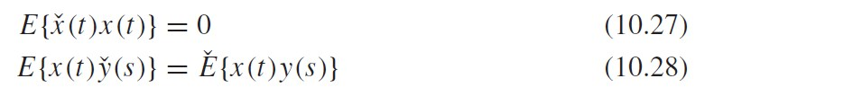

Όπου {*x(t)y(s)*} δηλώνει το μετασχηματισμό Hilbert του *rxy*(τ) όπου τ = s - t. Με τις προηγούμενες σχέσεις και από (10.22) ακολουθεί ότι

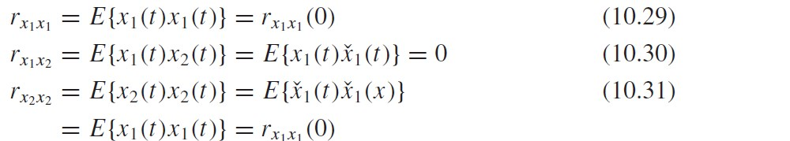

όπου rx1x1(τ) είναι η συνάρτηση αυτοσυσχέτισης του x1(t) που δίνεται από το (10.20).

Όταν εμπλέκονται δύο διαφορετικοί δίαυλοι αισθητήρων [όπως με τα x1(t) και x2(t), για παράδειγμα, τότε

C:\Users\Tolis\Desktop\asic\1.jpg

όπου και αντιπροσωπεύουν τις χρονικές καθυστερήσεις μεταξύ των αισθητηρίων στοιχείων του Σχήματος 10-14 για τα επιθυμητά σήματα και τα σήματα παρεμβολής, αντίστοιχα. Ομοίως

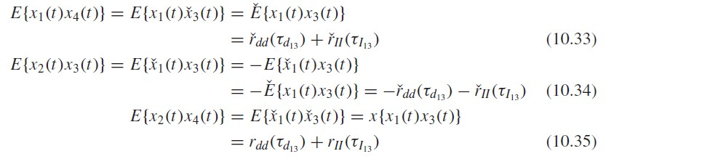

Τώρα θεωρήστε το διάνυσμα ετεροσυσχέτισης ***r****xd* που ορίζεται από το

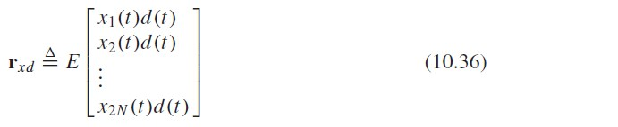

όπου *N* είναι ο αριθμός των στοιχείων αισθητήρα. Κάθε στοιχείο του ***r****xd*, που υποδηλώνεται από το , είναι ακριβώς η ετεροσυσχέτιση μεταξύ του σήματος αναφοράς d(t) και του σήματος xi(t). Επειδή το σήμα αναφοράς είναι απλώς ένα αντίγραφο του επιθυμητού σήματος και είναι στατιστικά ανεξάρτητο από τα σήματα παρεμβολής και θερμικού θορύβου, τα στοιχεία του ***r****xd* συνίστανται μόνο από τη συνάρτηση αυτοσυσχέτισης του επιθυμητού σήματος έτσι ώστε

C:\Users\Tolis\Desktop\asic\1.jpg

όπου αντιπροσωπεύει την χρονική καθυστέρηση μεταξύ των συνιστωσών του σήματος αναφοράς και της επιθυμητού σήματος του xi(t). Για μια διάταξη που έχει επεξεργασία γραμμής καθυστέρησης με δυνατότητα λήψης, κάθε στοιχείο του ***r****xd* είναι η συνάρτηση αυτοσυσχέτισης του επιθυμητού σήματος που υπολογίζεται ως μια τιμή καθυστέρησης χρόνου που αντιπροσωπεύει τόσο την χωρική καθυστέρηση μεταξύ των στοιχείων αισθητήρα όσο και την καθυστέρηση της γραμμής μέχρι την βρύση ενδιαφέροντος. Για μια διάταξη με υβριδική επεξεργασία τετραγώνων, τα στοιχεία του ***r****xd* που αντιστοιχούν σε ένα κανάλι εντός-φάσης δίνουν τη συνάρτηση αυτοσυσχέτισης του επιθυμητού σήματος που υπολογίζεται για την χωρική καθυστέρηση που είναι κατάλληλη για αυτό το στοιχείο ως εξής:

C:\Users\Tolis\Desktop\asic\1.jpg

Τα στοιχεία του ***r****xd* που αντιστοιχούν στα κανάλια της τετραγωνικής-φάσης μπορούν να υπολογιστούν χρησιμοποιώντας τις (10.27) και (10.28) ως εξής:

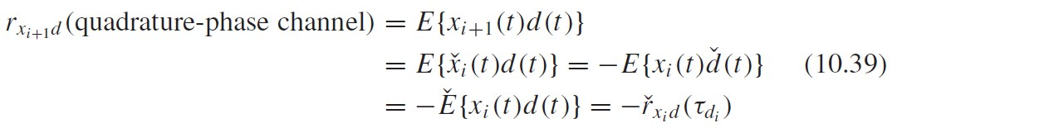

Μόλις υπολογιστούν τα **R***xx* και ***r****xd* για ένα δεδομένο περιβάλλον σήματος, τα βέλτιστα βάρη LMS μπορούν να υπολογιστούν από τη (10.16) και η απόκριση σταθερής κατάστασης ολόκληρης της διάταξης μπορεί στη συνέχεια να υπολογιστεί και αυτή.

Η γραμμή καθυστέρησης με δυνατότητα λήψης στο κανάλι στοιχείου του Σχήματος 10-13 έχει μια συνάρτηση μεταφοράς καναλιού που δίνεται από τη σχέση



Ομοίως, ο υβριδικός επεξεργαστής τετραγωνισμού του Σχήματος 10-14 έχει συνάρτηση μεταφοράς καναλιού

C:\Users\Tolis\Desktop\asic\1.jpg

Η συνάρτηση μεταφοράς διάταξης για το επιθυμητό σήμα και το σήμα παρεμβολής καταλογίζει τις επιπτώσεις των χωρικών καθυστερήσεων μεταξύ των στοιχείων της διάταξης. Μια δύο-στοιχείων συνάρτηση μεταφοράς για το επιθυμητό σήμα είναι

C:\Users\Tolis\Desktop\asic\1.jpg

ενώ η συνάρτηση μεταφοράς για τη παρεμβολή είναι

C:\Users\Tolis\Desktop\asic\1.jpg

Οι χωρικές καθυστερήσεις που σχετίζονται με τα επιθυμητά σήματα και τα σήματα παρεμβολής αντιπροσωπεύονται αντίστοιχα από και μεταξύ των στοιχείων 1 [με συνάρτηση μεταφοράς καναλιού Η1­(ω)] και 2 [με συνάρτηση μεταφοράς καναλιού Η2­(ω)]. Με δύο αισθητήρια στοιχεία που απέχουν μεταξύ τους κατά μια απόσταση d όπως στο σχήμα 10-11, οι δύο χωρικές καθυστερήσεις δίνονται από

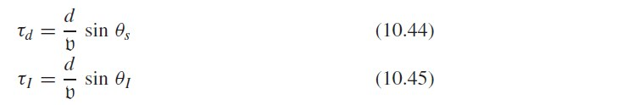

Ο λόγος σήματος προς συνολικό θόρυβο στην έξοδο ορίζεται ως

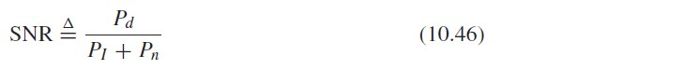

όπου τα *Pd, P*I και *P*n αντιπροσωπεύουν την ισχύ στην έξοδο του επιθυμητού σήματος, του σήματος παρεμβολής και του θερμικού θορύβου, αντίστοιχα. Η ισχύς εξόδου διάταξης για καθένα από τα προηγούμενα τρία σήματα μπορεί τώρα να υπολογιστεί. Έστω ότι τα (ω) και (ω) αντιπροσωπεύουν τις φασματικές πυκνότητες ισχύος του επιθυμητού σήματος και του σήματος παρεμβολής, αντίστοιχα. τότε η ισχύς εξόδου του επιθυμητού σήματος δίνεται από



όπου *H*d(ω) είναι η συνολική συνάρτηση μεταφοράς που βλέπει το επιθυμητό σήμα, και η ισχύς εξόδου του σήματος παρεμβολής είναι



όπου H1(ω)=HI(ω) είναι η συνολική συνάρτηση μεταφοράς που βλέπει το σήμα παρεμβολής. Ο θερμικός θόρυβος που υπάρχει σε κάθε έξοδο ενός στοιχείου είναι στατιστικά ανεξάρτητος από το ένα στοιχείο στο επόμενο. Έστω ότι το (ω) υποδηλώνει τη φασματική πυκνότητα ισχύος του θερμικού θορύβου, τότε η ισχύς θορύβου που συνέβαλε στην έξοδο της διάταξης από το στοιχείο 1 είναι



ενώ αυτό που συνεισφέρει το στοιχείο 2 είναι



Συνεπώς, η συνολική ισχύς εξόδου του θερμικού θορύβου από μια διάταξη δύο στοιχείων είναι



Οι προαναφερθείσες εκφράσεις μπορούν τώρα να χρησιμοποιηθούν στη (10.46) για να ληφθεί ο λόγος σήματος προς το συνολικό θόρυβο στην έξοδο.

**10.3.3 Σύγκριση επίδοσης τεσσάρων επεξεργαστών διατάξεων**

Σε αυτήν την υποενότητα, τέσσερις προσαρμοστικές διατάξεις - μία με υβριδική επεξεργασία τετραγωνισμού και τρεις που κάνουν χρήση της επεξεργασίας καθυστέρησης γραμμής με δυνατότητα λήψης (με χρήση πραγματικών βαρών) - συγκρίνονται για εύρη ζώνης σήματος 4, 10, 20 και 40%. Οι γραμμές καθυστέρησης με δυνατότητα λήψης χρησιμοποιούν πραγματικά βάρη για να διατηρήσουν όσο το δυνατόν περισσότερη απλότητα στην υλοποίηση των διάφορων εξαρτημάτων, αν και αυτό θυσιάζει τους διαθέσιμους βαθμούς ελευθερίας με επακόλουθη υποβάθμιση της επίδοσης της γραμμής καθυστέρησης σε σχέση με τη συνδυασμένη χρήση βαρών πλάτους και φάσης. Τα ληφθέντα αποτελέσματα θα χρησιμεύσουν ούτως ή άλλως ως ένδειξη της σχετικής αποτελεσματικότητας της επεξεργασίας γραμμής καθυστέρησης σε σύγκριση με την υβριδική επεξεργασία τετραγώνων για σήματα ευρείας ζώνης.

Οι τέσσερις επεξεργαστές διατάξεων που πρόκειται να συγκριθούν δείχνονται στο Σχήμα 10-15, όπου κάθε διάταξη έχει δύο αισθητήρια στοιχεία και τα στοιχεία απέχουν κατά μισό μήκους κύματος στην κεντρική συχνότητα του εύρους ζώνης του επιθυμητού σήματος. Το Σχήμα 10-15α δείχνει μια διάταξη που έχει υβριδική επεξεργασία τετραγώνων, ενώ τα Σχήματα 10-15b ως 10-15d παρουσιάζουν επεξεργασία με γραμμή καθυστέρησης. Ο επεξεργαστής του σχήματος 10-15b έχει ένα στοιχείο καθυστέρησης που αντιστοιχεί στο ένα τετάρτο του μήκος κύματος ***στην κεντρική συχνότητα*** και δύο συνδεδεμένες βρύσες. Ο επεξεργαστής του σχήματος 10-15c έχει δύο στοιχεία καθυστέρησης, το καθένα από τα οποία αντιστοιχεί στο ένα τέταρτο του μήκος κύματος στην κεντρική συχνότητα και τρεις συνδεδεμένες βρύσες. Ο επεξεργαστής του Σχήματος 10-15d έχει τέσσερα στοιχεία καθυστέρησης, που αντιστοιχούν στο ένα όγδοο του μήκος κύματος ***στην κεντρική συχνότητα*** και πέντε συνδεδεμένες βρύσες. Σημειωτέον ότι η συνολική καθυστέρηση που υπάρχει στην γραμμή καθυστέρησης του σχήματος 10-15d είναι η ίδια με εκείνη του Σχήματος 10-15c, οπότε ο επεξεργαστής στο Σχήμα 10-15d μπορεί να θεωρηθεί ως μια λεπτότερα υποδιαιρεμένη εκδοχή του επεξεργαστή στο Σχήμα 10 -15c.

Ας υποθέσουμε ότι το επιθυμητό σήμα έχει δυαδική διαμόρφωση φάσης όπως φένεται στην επόμενη σχέση



Όπου το φ(t) είναι μια γωνία φάσης που είναι είτε μηδέν είτε *π* σε κάθε διάστημα αποστολής ενός bit και θ είναι μια αυθαίρετη σταθερή γωνία φάσης (εντός της περιοχής [0, 2π]) για τη διάρκεια οποιουδήποτε παλμού σήματος. Το n-οστό διάστημα αποστολής bit ορίζεται ως T0 + (n-1)T ≤ t ≤ T0 + nT, όπου n είναι οποιοσδήποτε ακέραιος αριθμός, T είναι η διάρκεια αποστολής ενός bit και T0 είναι μια σταθερά που καθορίζει πού συμβαίνουν οι εναλλαγές των bits, Σχήμα 10-16.

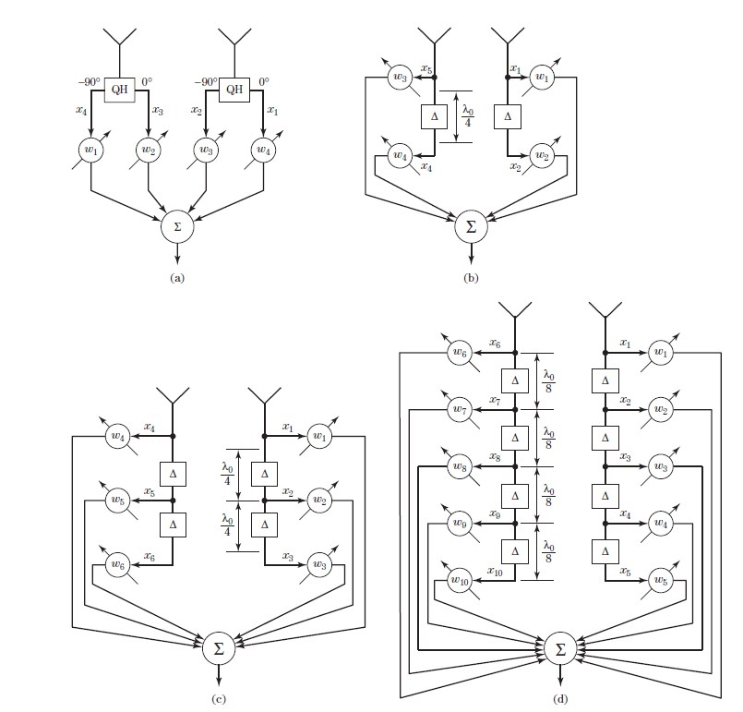

**Σχήμα 10-15** Σύγκριση τεσσάρων επεξεργαστών προσαρμοστικών διατάξεων για επεξεργασία σημάτων ευρείας ζώνης.

α: Υβριδικού τετραγώνου. β: Γραμμής καθυστέρησης δύο βρυσών. c: Γραμμή καθυστέρησης τριών βρυσών. d: Γραμμή καθυστέρησης πέντε βρυσών. Από τους Rodgers και Compton, IEEE Trans. Aerosp. Εlectron. Syst., Ιανουάριος 1979 [13].

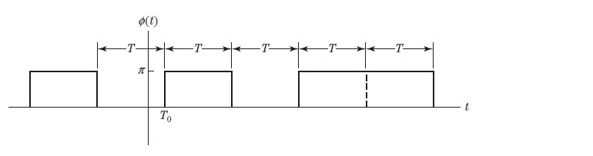

**Σχήμα 10-16** Εναλλαγές bit για σήματα με δυαδική διαμόρφωση φάσης

Υποθέτουμε ότι το φ(t) είναι στατιστικά ανεξάρτητο σε διαφορετικά διαστήματα αποστολής bit και είναι μηδέν ή π με την ίδια πιθανότητα καθώς και ότι το Τ0 είναι ομοιόμορφα κατανεμημένο σε διάστημα ενός bit, τότε το sd(t) είναι μια στατικά τυχαία διαδικασία με φασματική πυκνότητα ισχύος που δίνεται

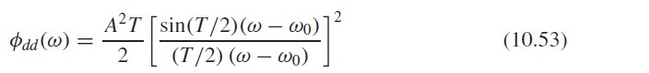

Αυτή η φασματική πυκνότητα ισχύος φαίνεται στην Σχήμα 10-17.

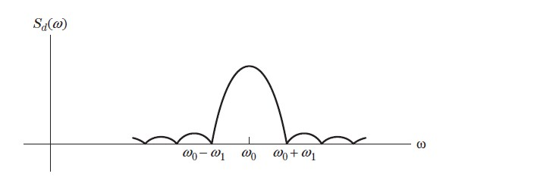

**Σχήμα 10-17** Φασματική πυκνότητα ισχύος του επιθυμητού σήματος

Το σήμα αναφοράς ισούται με τη συνιστώσα του επιθυμητού σήματος x1(t) και ευθυγραμμίζεται χρονικά με τη συνιστώσα του επιθυμητού σήματος x2(t). Το "εύρος ζώνης" του επιθυμητού σήματος θα θεωρηθεί ότι είναι το εύρος συχνοτήτων που ορίζεται από τα πρώτα μηδενικά (nulls) του φάσματος που δίνονται από τη (10.53). Με αυτόν τον ορισμό, τότε το κλασματικό εύρος ζώνης γίνεται

εύρος ζώνης του επιθυμητού σήματος = (10.54)

όπου ω1 είναι ο διαχωρισμός συχνότητας μεταξύ της κεντρικής συχνότητας ω0 και του πρώτου μηδενικού

C:\Users\Tolis\Desktop\asic\1.jpg

Ας υποθέσουμε ότι το σήμα παρεμβολής είναι μια Gaussian τυχαία διαδικασία με μια επίπεδη, με φραγμένο εύρος (bandlimited) φασματική πυκνότητα ισχύος κατά τη ζώνη ω0 - ω1 < ω <ω0 + ω1, αυτό το φάσμα σήματος παρεμβολής εμφανίζεται στο Σχήμα 10-18. Τέλος, τα σήματα θερμικού θορύβου που υπάρχουν σε κάθε στοιχείο είναι στατιστικώς ανεξάρτητα μεταξύ των στοιχείων, τα οποία σήματα θορύβου έχουν μια bandlimited επίπεδη Gaussian φασματική πυκνότητα στην περιοχή ω0 - ω1 < ω <ω0 + ω1 (ίδια με το φάσμα της παρεμβολής του Σχήματος 10-18).

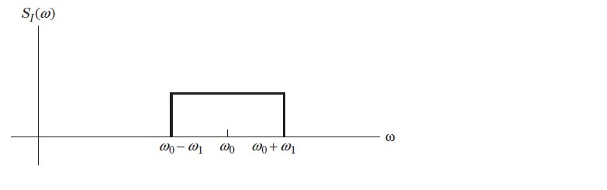

**Σχήμα 10-18** Φασματική πυκνότητα ισχύος του σήματος παρεμβολής

Με τους προηγούμενους ορισμούς των φασμάτων, τα ολοκληρώματα των (10.48) και (10.51) που δίνουν την ισχύ της παρεμβολής και του θερμικού θορύβου λαμβάνονται μόνο στην περιοχή συχνοτήτων ω0 - ω1 < ω <ω0 + ω1. Η ισχύς του επιθυμητού σήματος επίσης λαμβάνεται υπόψη μόνο στην περιοχή συχνοτήτων ω0 - ω1 < ω <ω0 + ω1 για να επιτευχθεί συνεπής ορισμός του λόγου σήματος προς θόρυβο (SNR). Επομένως, το ολοκλήρωμα του (10.47) εκτελείται μόνο για το εύρος ω0 - ω1 < ω <ω0 + ω1.

Για να συγκρίνετε τους τέσσερις επεξεργαστές προσαρμοστικών διατάξεων του Σχήματος 10-15, η απόδοση του SNR εξόδου αξιολογείται για τις προαναφερθείσες συνθήκες σήματος. Υποθέστε ότι η ισχύς του θερμικού θορύβου *p*n είναι 10 dB κάτω από την ισχύ του επιθυμητού σήματος *p*s έτσι ώστε *p*s/*p*n = 10 dB. Επιπλέον, υποθέστε ότι η ισχύς του σήματος παρεμβολής *p*i είναι 20 dB πιο δυνατή από την ισχύ του επιθυμητού σήματος έτσι ώστε *p*s/*p*i = 20 dB. Τώρα υποθέστε ότι το επιθυμητό σήμα προσπίπτει στο μέτωπο της διάταξης. Το SNR στην έξοδο που δίνεται στη (10.46) μπορεί να υπολογιστεί από τις (10.47), (10.48), και (10.49), υποθέτοντας ότι τα βάρη των επεξεργαστών ικανοποιούν τη (10.16) για κάθε ένα από τους τέσσερις επεξεργαστές. Η προκύπτουσα αναλογία σήματος προς ολικό θόρυβο στην έξοδο, την οποία παίρνουμε χρησιμοποιώντας κάθε επεξεργαστή απεικονίζεται στα Σχήματα 10-19 ως 10-22 ως συνάρτηση της γωνίας άφιξης της παρεμβολής για σήματα με 4, 10, 20 και 40% εύρους ζώνης, αντίστοιχα.

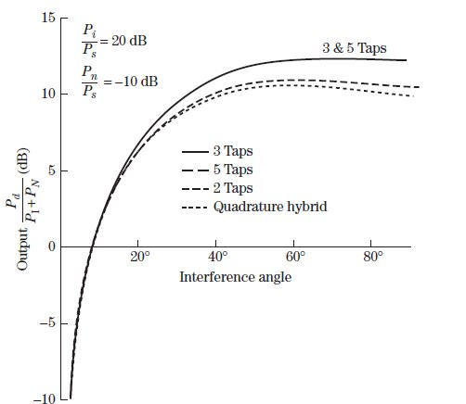

**Σχήμα 10-19** Λόγος του σήματος προς παρεμβολή και θόρυβο στην έξοδο σε σχέση με τη γωνία παρεμβολής για τέσσερις προσαρμοστικούς επεξεργαστές με 4% εύρους ζώνης σήματος. Από τους Rodgers και Compton, IEEE Trans. Aerosp. Εlectron. Syst., Ιανουάριος 1979 [13].

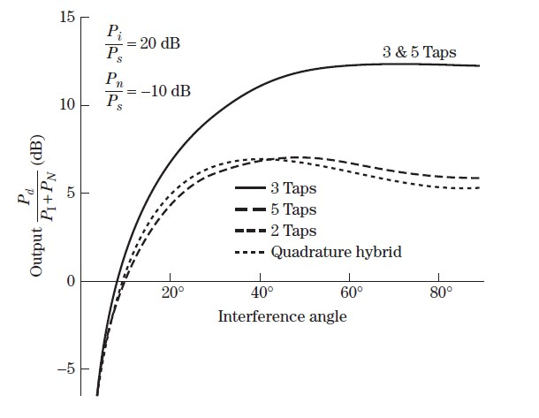

**Σχήμα 10-20** Λόγος του σήματος προς παρεμβολή και θόρυβο στην έξοδο σε σχέση με τη γωνία παρεμβολής για τέσσερις προσαρμοστικούς επεξεργαστές με 10% εύρους ζώνης σήματος. Από τους Rodgers και Compton, IEEE Trans. Aerosp. Εlectron. Syst., Ιανουάριος 1979 [13].

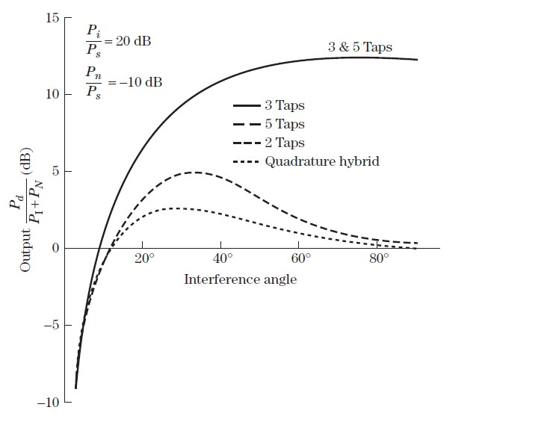

**Σχήμα 10-21** Λόγος του σήματος προς παρεμβολή και θόρυβο στην έξοδο σε σχέση με τη γωνία παρεμβολής για τέσσερις προσαρμοστικούς επεξεργαστές με 20% εύρους ζώνης σήματος. Από τους Rodgers και Compton, IEEE Trans. Aerosp. Εlectron. Syst., Ιανουάριος 1979 [13].

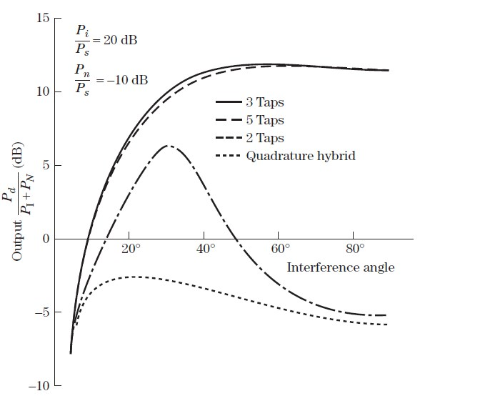

**Σχήμα 10-22** Λόγος του σήματος προς παρεμβολή και θόρυβο στην έξοδο σε σχέση με τη γωνία παρεμβολής για τέσσερις προσαρμοστικούς επεξεργαστές με 40% εύρους ζώνης σήματος. Από τους Rodgers και Compton, IEEE Trans. Aerosp. Εlectron. Syst., Ιανουάριος 1979 [13].

Σε όλες τις περιπτώσεις, ανεξάρτητα από το εύρος ζώνης του σήματος, όταν η παρεμβολή πλησιάζει στο μέτωπο της διάταξης (κοντά στο επιθυμητό σήμα) το SNR υποβαθμίζεται γρήγορα και οι επιδόσεις και των τεσσάρων επεξεργαστών γίνονται ίδιες. Αυτή η υποβάμιση του SNR αναμένεται αφού, όταν η παρεμβολή πλησιάζει στο επιθυμητό σήμα, το επιθυμητό σήμα πέφτει στα μηδενικά που παρέχονται για την ακύρωση της παρεμβολής και συνεπώς το SNR εξόδου πέφτει. Επιπλέον, καθώς η παρεμβολή πέφτει κοντά στο μέτωπο της διάταξης, η μετατόπιση φάσης ***μέσα στο ίδιο στοιχείο*** (interelement) για το σήμα αυτό πλησιάζει στο μηδέν. Κατά συνέπεια, η ανάγκη παροχής μιας μετατόπισης φάσης εξαρτώμενης από συχνότητα πριν από κάθε στοιχείο της διάταξης για την αντιμετώπιση του σήματος παρεμβολής είναι μικρότερη και έτσι η επίδοση και των τεσσάρων επεξεργαστών γίνεται ίδια.

Όταν το σήμα παρεμβολής είναι ευρέως διαχωρισμένο από το επιθυμητό σήμα, τότε το SNR εξόδου είναι διαφορετικό για τους τέσσερις επεξεργαστές που εξετάζονται και αυτή η διαφορά καθίσταται πιο έντονη καθώς το εύρος ζώνης αυξάνεται. Για σήματα εύρους ζώνης 20 και 40%, για παράδειγμα, ούτε ο υβριδικός επεξεργαστής τετραγωνισμού ούτε ο επεξεργαστής γραμμής καθυστέρησης δύο βρυσών παρέχουν καλές επιδόσεις καθώς ***η γωνία του σήματος παρεμβολής παίρνει ακραίες τιμές*** ***endfire(στο τέλος του σηματος στο διάγραμμα ειναι στο 80%)***. Ωστόσο, η επίδοση και των δύο επεξεργαστών καθυστέρησης τριών και πέντε βρυσών παραμένει αρκετά καλή σ’αυτή τη περιοχή. Αν βέβαια μιλάμε για σήματα με 20% ή περισσότερο εύρος ζώνης, τότε η επεξεργασία με γραμμή καθυστέρησης γίνεται αναγκαία. Το σχήμα 10-22 δείχνει ότι δεν υπάρχει σημαντικό πλεονέκτημα επίδοσης που παρέχεται από τον επεξεργαστή πέντε βρυσών σε σύγκριση με τον επεξεργαστή τριών βρυσών, οπότε ένας επεξεργαστής τριών βρυσών είναι επαρκής για σήματα εύρους ζώνης έως και 40% στην περίπτωση μίας διάταξης δύο στοιχείων.

Τα σχήματα 10-21 και 10-22 δείχνουν ότι η απόδοση του SNR εξόδου του επεξεργαστή γραμμής καθυστέρησης δύο βρυσών κορυφώνεται όταν το σήμα παρεμβολής απέχει κατά 30◦ από το μέτωπο της διάταξης, επειδή ο χρόνος καθυστέρησης για το ίδιο στοιχείο είναι λ/4 (δεδομένου ότι τα στοιχεία απέχουν μεταξύ τους λ/2). Συνεπώς, η τιμή της μοναδικής καθυστέρησης κατά λ/4 παρέχει ακριβώς το σωστό ποσό χρονικής καθυστέρησης για να αντισταθμιστεί ακριβώς η χρονική καθυστέρηση στο στοιχείο και να προκύψει μια βελτίωση στο SNR εξόδου.

Οι επεξεργαστές γραμμής καθυστέρησης τριών και πέντε βρυσών παράγουν ένα μέγιστο SNR περίπου 12.5 dB σε γωνίες παρεμβολής 70◦ ή μεγαλύτερες. Για την ιδανική επεξεργασία καναλιού, το σήμα παρεμβολής εξαλείφεται, το επιθυμητό σήμα σε κάθε κανάλι ***προστίθεται συνεκτικά*** για να παράγει Pd = 4ps, και ο θερμικός θόρυβος ***προστίθεται μη συνεκτικά*** για να δώσει PN = 2pn. Έτσι, η καλύτερη δυνατή θεωρητική έξοδος SNR για μια διάταξη δύο στοιχείων με θερμικό θόρυβο 10 dB κάτω από το επιθυμητό σήμα και καμία παρεμβολή είναι 13 dB. Επομένως, οι επεξεργαστές γραμμής καθυστέρησης τριών βρυσών και πέντε βρυσών απορρίπτουν με επιτυχία σχεδόν όλη την ισχύ του σήματος παρεμβολών σε γωνίες που απέχουν αρκετά απο το μέτωπο της διάταξης.

**10.3.4 Συνάρτηση μεταφοράς επεξεργαστή**

Στην ιδανική περίπτωση, η συνάρτηση μεταφοράς της διάταξης για το επιθυμητό σήμα πρέπει να είναι σταθερή σε όλο το επιθυμητό εύρος ζώνης, αποτρέποντας έτσι την παραμόρφωση επιθυμητού σήματος. Η συνάρτηση μεταφοράς παρεμβολών πρέπει να έχει χαμηλή απόκριση στο εύρος ζώνης παρεμβολών.

Οι συναρτήσεις μεταφοράς για τους τέσσερις επεξεργαστές για διάταξη δύο στοιχείων υπολογίστηκαν χρησιμοποιώντας (10.40)-(10.45). Χρησιμοποιώντας τις ίδιες συνθήκες που υιοθετήθηκαν για τον υπολογισμό της απόδοσης SNR, τα Σχήματα 10-23-10-26 δείχνουν τα | Hd(ω) | και | HI(ω)| για τους τέσσερις επεξεργαστές του Σχήματος 10-15 με ένα εύρος ζώνης σήματος 4% και διάφορες γωνίες του σήματος παρεμβολής. Τα αποτελέσματα που παρουσιάζονται σε αυτά τα σχήματα δείχνουν ότι και για τους τέσσερις επεξεργαστές και για όλες τις γωνίες παρεμβολής η απόκριση του επιθυμητού σήματος είναι αρκετά επίπεδη σε όλο το εύρος ζώνης σήματος. Καθώς η παρεμβολή προσεγγίζει την γωνία του επιθυμητού σήματος, ωστόσο, το (σταθερό) επίπεδο απόκρισης της διάταξης για το επιθυμητό σήμα πέφτει εξαιτίας του γεγονότος ότι το επιθυμητό σήμα πέφτει εν μέρει εντός των μηδενικών που σχεδιάστηκαν για την απαλειφή της παρεμβολής.

Τα αποτελέσματα στο Σχήμα 10-23 για την υβριδική επεξεργασία τετραγώνων δείχνουν ότι η απόκριση της διάταξης για το σήμα παρεμβολής παρουσιάζει μια βαθιά ***εγκοπή*** (notch) στην κεντρική συχνότητα όταν το σήμα παρεμβολής είναι καλά διαχωρισμένο (θi > 20◦) από το επιθυμητό σήμα. Καθώς το σήμα παρεμβολής πλησιάζει το επιθυμητό σήμα (θi < 20◦), η εγκοπή μετακινείται μακριά από την κεντρική συχνότητα, επειδή τα βάρη του επεξεργαστή πρέπει να κάνουν ένα συμβιβασμό μεταξύ της απόρριψης του σήματος παρεμβολής και της ενίσχυσης του επιθυμητού σήματος όταν τα δύο σήματα είναι κοντά. Η μετακίνηση της εγκοπής βελτιώνει την απόκριση του επιθυμητού σήματος (δεδομένου ότι η φασματική πυκνότητα ισχύος του επιθυμητού σήματος κορυφώνεται στην κεντρική συχνότητα) ενώ επηρεάζει ελαφρώς την απόρριψη της παρεμβολής (εφόσον η φασματική πυκνότητα ισχύος του σήματος παρεμβολής είναι σταθερή στη ζώνη του επιθυμητού σήματος).

Η απόκριση της διάταξης για τον επεξεργαστή δύο βρυσών φαίνεται στο σχήμα 10-24. Η απόκριση τόσο στα επιθυμητά όσο και στα σήματα παρεμβολής είναι πολύ παρόμοια με αυτή που λαμβάνεται απο την υβριδική επεξεργασία τετραγώνων. Η πιο αξιοσημείωτη αλλαγή είναι το ελαφρώς διαφορετικό σχήμα της εγκοπής της συνάρτησης μεταφοράς που παρουσιάζεται για το σήμα παρεμβολής από τον επεξεργαστή γραμμής καθυστέρησης δύο βρυσών σε σύγκριση με τον επεξεργαστή υβριδικών τετραγώνων.

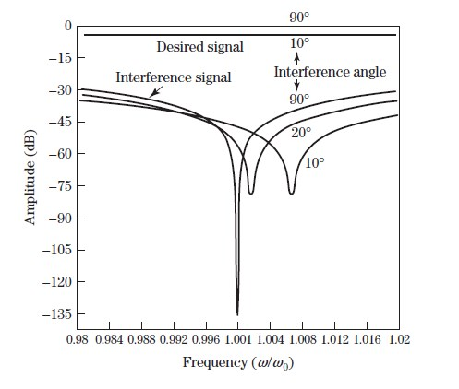

**Σχήμα 10-23** Οι Quadrature υβριδικές συναρτήσεις μεταφοράς που λειτουργούν σε εύρος ζώνης 4%. Από τους Rodgers και Compton, Τεχνική Έκθεση ESL 3832-3, 1975 [12].

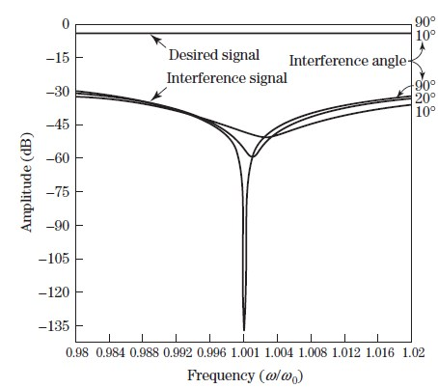

**Σχήμα 10-24** Οι Two-tap delay line συναρτήσεις μεταφοράς που λειτουργούν σε εύρος ζώνης 4%. Από τους Rodgers και Compton, Τεχνική Έκθεση ESL 3832-3, 1975 [12].

Το Σχήμα 10-25 δείχνει την απόκριση της διάταξης για επεξεργαστή τριών βρυσών. Η απόκριση του σήματος παρεμβολής μειώνεται σημαντικά, με ελάχιστη απόρριψη του σήματος παρεμβολής περίπου 45 dB. Όταν το σήμα παρεμβολής είναι κοντά στο επιθυμητό σήμα, η απόκριση της διάταξης παρουσιάζει μία μόνο ήπια “βουτιά”. Καθώς η γωνία διαχωρισμού μεταξύ του σήματος παρεμβολής και του επιθυμητού σήματος αυξάνεται, η συνάρτηση μεταφοράς παρουσιάζει μια πιο απότομη βουτιά η οποία τελικά αναπτύσσεται σε δύο εγκοπές για πολύ ευρείες γωνίες. Είναι δύσκολο να αποδοθεί μεγάλη σημασία στη συμπεριφορά της διπλής εγκοπής, καθώς εμφανίζεται σε ένα τόσο χαμηλό επίπεδο απόκρισης (εξασθένηση περισσότερο από 75 dB). Η απόκριση επεξεργαστή πέντε βρυσών του Σχήματος 10-26 είναι αρκετά παρόμοια με την απόκριση του επεξεργαστή με τρεις βρύσες εκτός του ότι επιτυγχάνεται ελαφρώς περισσότερη απόρριψη σήματος παρεμβολής.

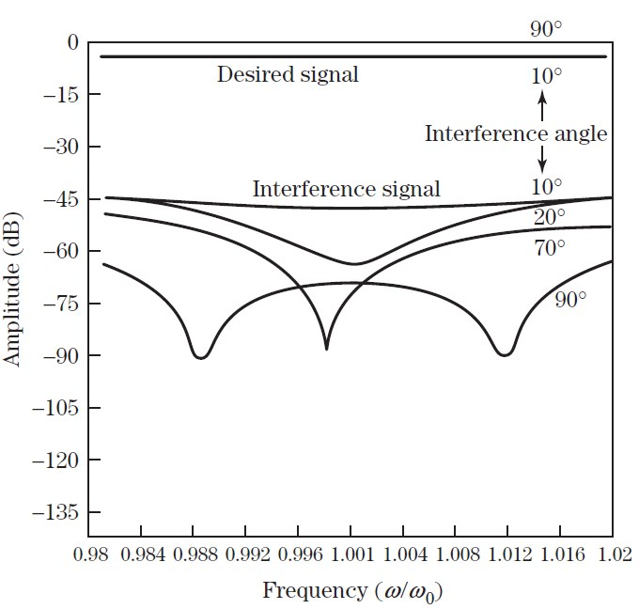

**Σχήμα 10-25** Οι three-tap delay line συναρτήσεις μεταφοράς που λειτουργούν σε εύρος ζώνης 4%. Από τους Rodgers και Compton, Τεχνική Έκθεση ESL 3832-3, 1975 [12].

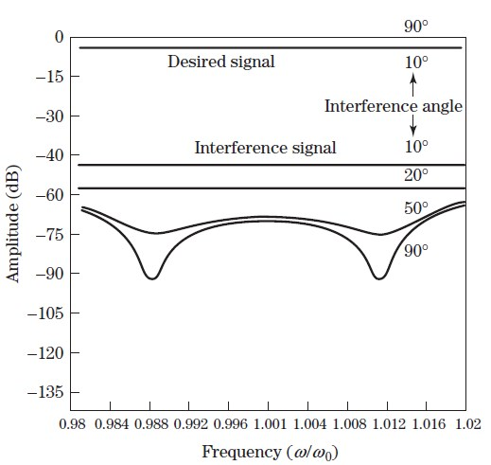

**Σχήμα 10-26** Οι five-tap delay line συναρτήσεις μεταφοράς που λειτουργούν σε εύρος ζώνης 4%. Από τους Rodgers και Compton, Τεχνική Έκθεση ESL 3832-3, 1975 [12].

Καθώς αυξάνεται το εύρος ζώνης σήματος, οι καμπύλες απόκρισης των επεξεργαστών παραμένουν ουσιαστικά οι ίδιες όπως στις Εικόνες 10-23 ως 10-26 εκτός από τις ακόλουθα:

1. Καθώς το εύρος ζώνης του σήματος παρεμβολής αυξάνεται, γίνεται πιο δύσκολο να απορρίπτεται το σήμα παρεμβολής σε όλο το εύρος ζώνης, έτσι αυξάνει το ελάχιστο επίπεδο απόρριψης.
2. Η απόκριση του επιθυμητού σήματος μειώνεται επειδή η ανατροφοδότηση της διάταξης μειώνει όλα τα βάρη για να αντισταθμίσει την παρουσία μιας μεγαλύτερης συνιστώσας σήματος παρεμβολής στην έξοδο της διάταξης, οδηγώντας έτσι σε μεγαλύτερη εξασθένηση του επιθυμητού σήματος.

Το τελικό συμπέρασμα είναι ότι καθώς το εύρος ζώνης σήματος αυξάνεται, η απόδοση SNR εξόδου υποβαθμίζεται, όπως επιβεβαιώνεται από τα αποτελέσματα των Σχημάτων 10-19-10-22.

**10.4 ΑΝΤΙΣΤΑΘΜΙΣΗ ΓΙΑ ΑΜΟΙΒΑΙΑ ΣΥΖΕΥΞΗ**

Σε πολλές εφαρμογές, ο περιορισμένος διαθέσιμος χώρος για την τοποθέτηση μιας κεραίας παρακινεί τη χρήση μιας μικρής διάταξης. Καθώς μειώνεται το μέγεθος της διάταξης, η απόσταση των στοιχείων της διάταξης γίνεται μικρότερη από το μισό μήκος κύματος και τα αποτελέσματα της αμοιβαίας σύζευξης καθίστανται ως ένας αρκετά σημαντικός παράγοντας στην υποβάθμιση της επίδοσης των διατάξεων. Όταν μια διάταξη αποτελείται από στοιχεία μιας λειτουργίας (δηλαδή τα ρεύματα οπών (aperture currents) του στοιχείου μπορεί να μεταβληθούν σε πλάτος αλλά όχι σε σχήμα ως συνάρτηση της γωνίας άφιξης του σήματος), σε αυτή τη περίπτωση είναι δυνατή η τροποποίηση των βαρών των στοιχείων για να αντισταθμιστεί η παραμόρφωση του προτύπου που προκαλείται από την αμοιβαία σύζευξη σε μια συγκεκριμένη γωνία [16]. Αυτές οι ρυθμίσεις βάρους μπορεί να λειτουργούν για περισσότερες από μία γωνίες.

Έστω ότι ο διάνυσμα **v** υποδηλώνει τις μετρούμενες διαταραγμένες τάσεις σύζευξης που εμφανίζονται στην έξοδο των στοιχείων της διάταξης και έστω οτι το **v**d αντιπροσωπεύει τις μη διαταραγμένες τάσεις σύζευξης που θα εμφανίζονταν στις εξόδους των στοιχείων της διάταξης εάν δεν υπήρχε αμοιβαία σύζευξη. Η επίδραση της αμοιβαίας σύζευξης σε στοιχεία μιας λειτουργίας γράφεται ως

C:\Users\Tolis\Desktop\asic\1.jpg

όπου *u* = sin*θ*, *θ* είναι η γωνία άφιξης και ο πίνακας C περιγράφει τα αποτελέσματα της αμοιβαίας σύζευξης και είναι ανεξάρτητος από τη γωνία σάρωσης σήματος. Εάν η διάταξη αποτελείται από στοιχεία πολλαπλών λειτουργειών, τότε ο πίνακας C θα εξαρτάται από τη γωνία σάρωσης.

Συνεπώς, το διάνυσμα μη διαταραγμένου σήματος **v**d μπορεί να ανακτηθεί από το διάνυσμα διαταραγμένου σήματος εισάγοντας μια αντιστάθμιση για την αμοιβαία σύζευξη



Η εισαγωγή του δικτύου αντιστάθμισης C-1, όπως φαίνεται στο Σχήμα 10-27, επιτρέπει τη διεξαγωγή όλων των επακόλουθων διαδικασιών σχηματισμού ακτίνων με ιδανικά (χωρίς διαταραχές) σήματα στα στοιχεία, όπως θεωρούνται συνήθως στη σύνθεση προτύπων.

Αυτή η αντιστάθμιση αμοιβαίας ζεύξης εφαρμόζεται σε μια γραμμική διάταξη οκτώ ολόιδιων στοιχείων που έχουν απόσταση μεταξύ τους *d* = 0.517*λ* που αποτελείται από ίδια στοιχεία. Το σχήμα 10-28(α) δείχνει τα αποτελέσματα της αμοιβαίας σύζευξης με την εμφάνιση της διαφοράς στο σχήμα του προτύπου των στοιχείων μεταξύ ενός κεντρικού και ενός ακραίου στοιχείου στη διάταξη.

Το σχήμα 10-28 παρουσιάζει ένα 30 dB Chebyshev πρότυπο τόσο χωρίς (α) όσο και με (b) αντιστάθμιση αμοιβαίας ζεύξης. Από αυτό το αποτέλεσμα προκύπτει ότι το δίκτυο αντιστάθμισης δίνει περίπου 10 dB βελτίωση στο επίπεδο των sidelobe.

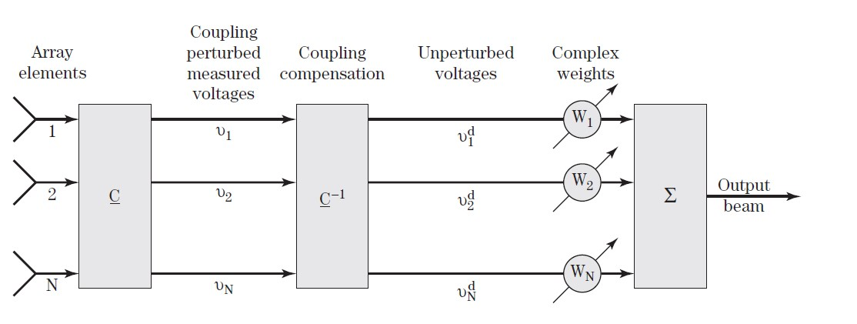

**Σχήμα 10-27** Αντιστάθμιση ζεύξης και μορφοποίηση ακτίνας σε διάταξη κεραιών. Από την Steyskal & Herd, IEEE Trans. Ant & Prop., Dec. 1995.

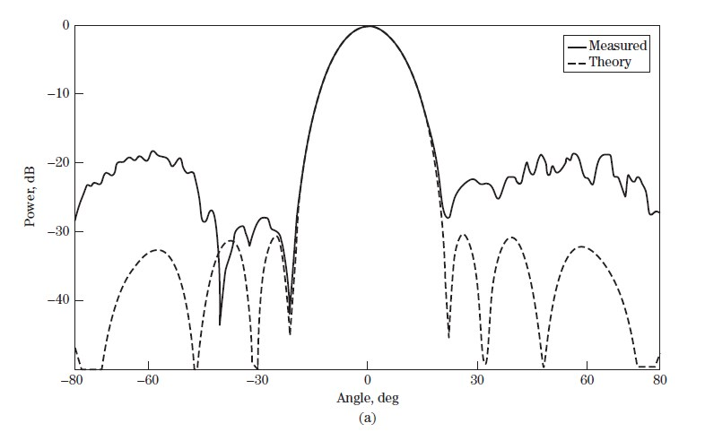

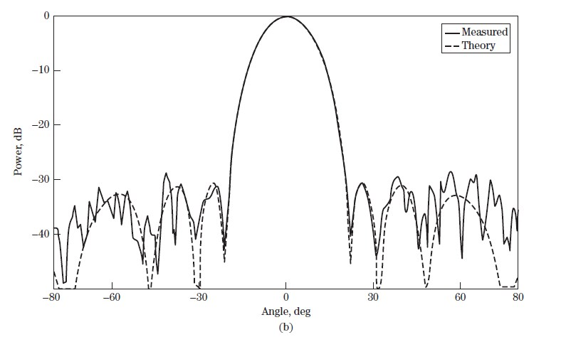

**Σχήμα 10-28** Πρότυπο Chebyshev 30 db (α) χωρίς και (β) με αντιστάθμιση σύζευξης με γωνία σάρωσης 0◦. Από τους Steyskal & Herd, IEEE Trans. Αnt. & Prop. Δεκ. 1995.

διάταξης διατάξεις συνάρτηση μεταφοράς

μακρινές αποστάσεις πλάτους επιτυγχάνεται μετατοπιστές

μορφοποίησης δέσμης

γραμμές καθυστέρησης με δυνατότητα λήψης

βρυσών

0◦

*ξ*[**w**(*k*+1)] *Npop* *E*{ |*p*|2} = 9/8 *μs*

*σγ ss*

opt  *μs* =

0◦

έχουν ευνοϊκότερες ανταλλαγές λάθους προσαρμογής σε σχέση με την ταχύτητα σύγκλισης